ПРИЛОГ 4:
Дигитализована педолошка карта, са локацијама профила

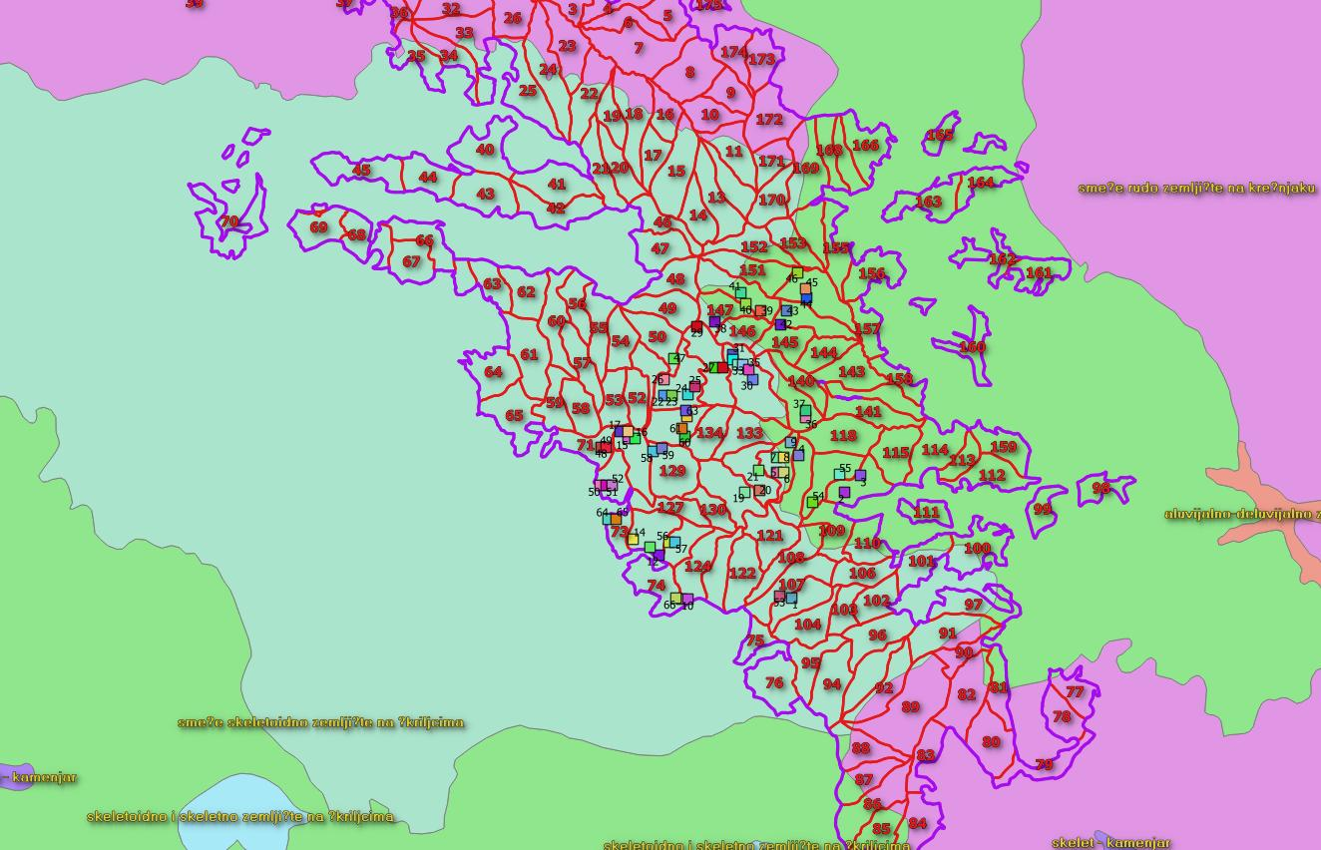

ПРИЛОГ 5:
Дигитализована геолошка карта, са локацијама профила

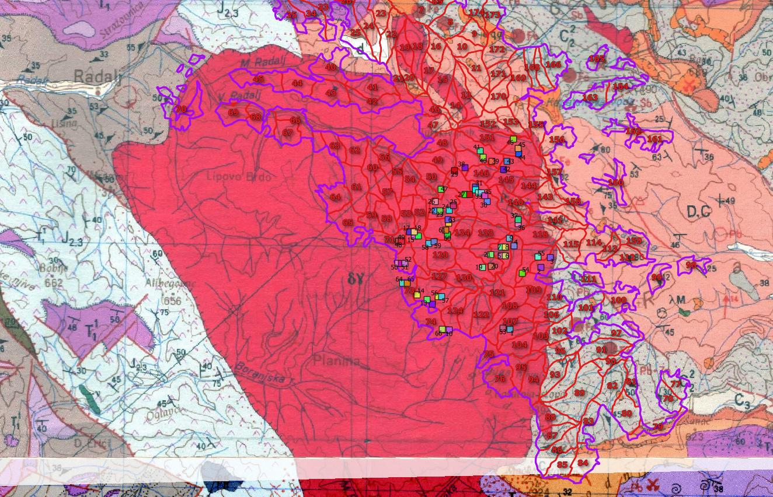

ПРИЛОГ 6:
Приказ локација профила по одељенима на гранодиоритима ГЈ ''Источна Борања''

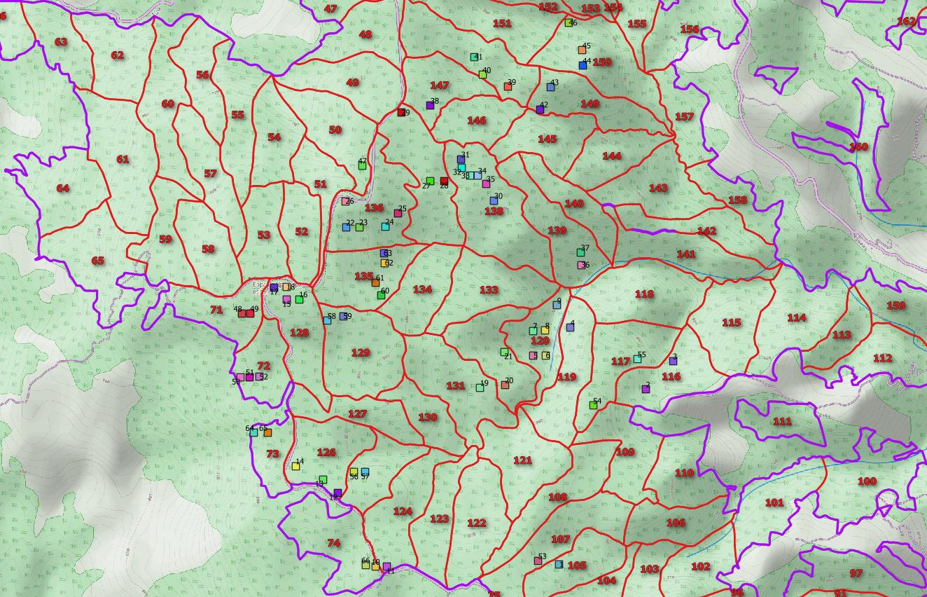

ПРИЛОГ 7:
Теренски образац за прикупљање података о земљишту
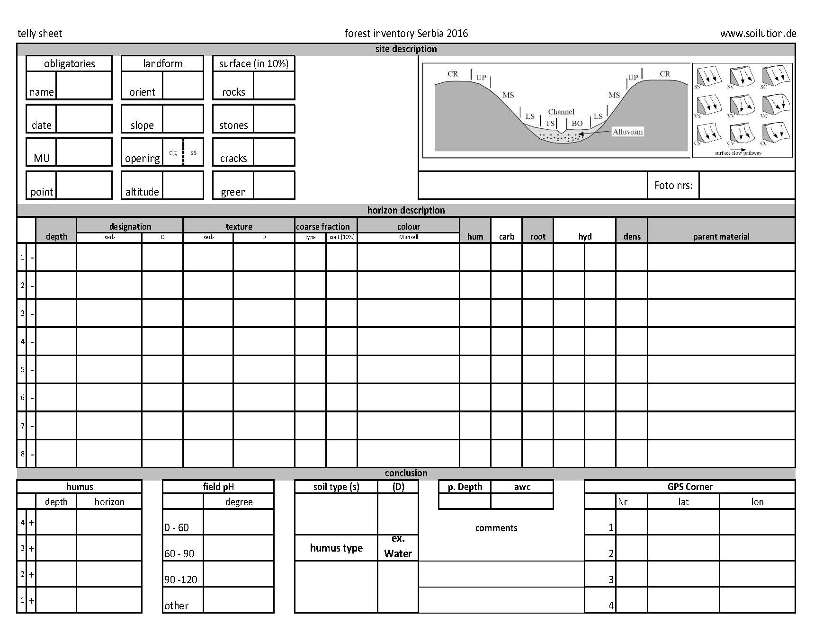

ПРИЛОГ 8
Карта типова станишта ГЈ ''Рађеновци Нови''

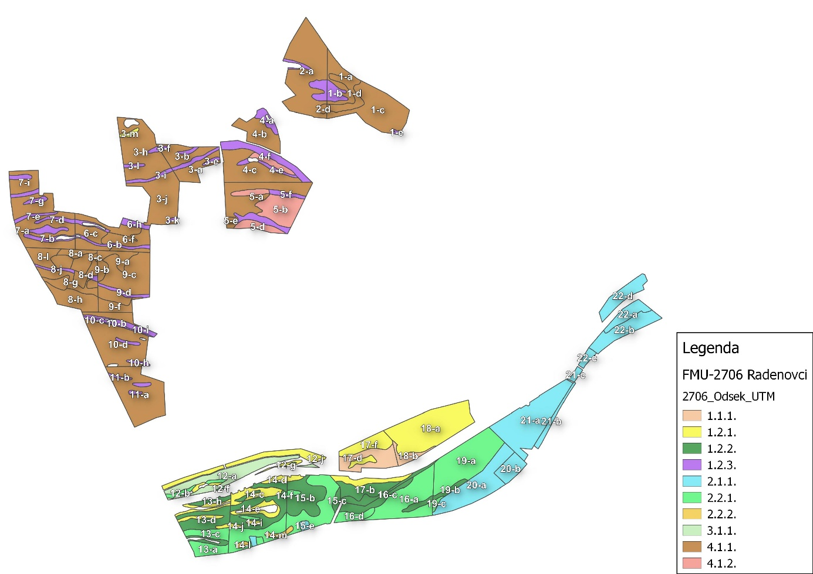

ПРИЛОГ 9
Карта типова станишта ГЈ ''Источна борања''

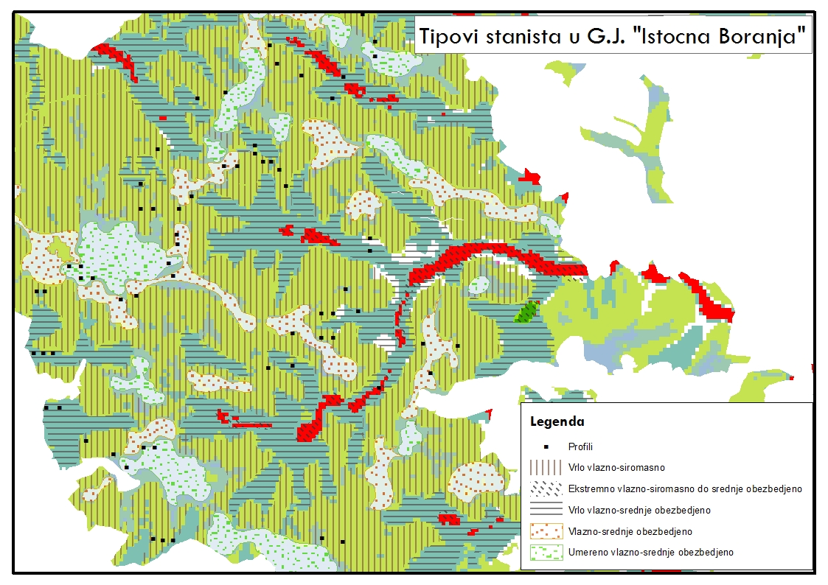

ПРИЛОГ 10
Смернице за мапирање шумских станишта
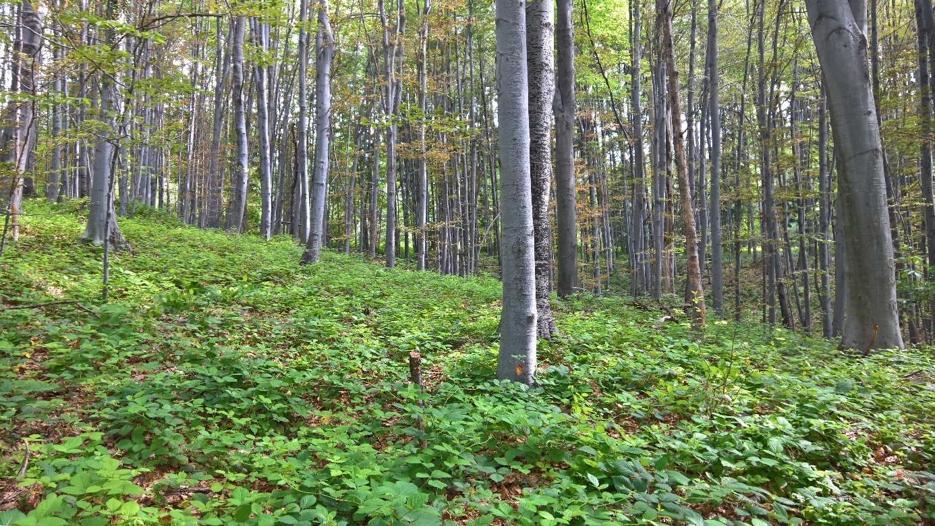
SMERNICE ZA MAPIRANJE ŠUMSKIH STANIŠTA U SRBIJI
Koordinator: Dr Olivera Košanin, docent
Radna grupa: Dr Milan Knežević, redovni profesor
Dr Rade Cvjetićanin, redovni profesor
Dr Marko Perović, docent

Beograd, јul, 2017
SADRŽAJ
Registar tabela i
Registar slika i
Registar grafikona i
Registar priloga i
1. DEFINICIJA STANIŠTA 199
2. KONCEPT MAPIRANJA ŠUMSKIH STANIŠTA 199
3. IZBOR KONCEPTUALNE ŠEME 200
4. POTREBNI PODACI 201
5. DEFINISANJE ZONA RASTA 202
5.1. Regionalne zone rasta 203
6. DEFINISANJE RELJEFA I KLASE MORFOLOGIJE TERENA 204
6.1. Ekspozicija 205
6.2. Definisanje oblika reljefa - geomorfona 205
7. DEFINISANJE KLIMATSKIH ELEMENATA 207
8. PROUČAVANJE VEGETACIJA 210
9. PROUČAVANJE ZEMLJIŠTA 211
10. ODREĐIVANJE DOSTUPNOG VODNOG KAPACITETA – AWC 212
11. ODREĐIVANJE KOLIČINE PADAVINA U LETNJEM PERIODU I KLASIFIKACIJA 213
12. ODREĐIVANJE VODNOG BILANSA ZEMLJIŠTA - WBL 214
13. ODREĐIVANJE HRANIDBENOG REŽIMA 218
14. AKTUELNA ŠUMSKA FLORA I VEGETACIJA 221
15. EKOLOŠKA AMPLITUDA VRSTA DRVEĆA 223
16. MAPE ŠUMSKIH STANIŠTA 225
17. LITERATURA 229

REGISTAR TABELA
Tabela 1. Regionalne zone rasta u Srbiji 203
Tabela 2. Interpolacija temperature za područje G.J. ” Istočna Boranja” (na 100 m) 204
Tabela 3. Uporedni prikaz prosečnih temperatura 204
Tabela 4. Klasifikacija reljefa prema geomorfonima 206
Tabela 5. Modifikovana Braun-Blanquet-skala (van der Maarel 1979) 210
Tabela 6. Vrednosti vodnog kapaciteta (za sloj od 10cm) određene su na osnovu teksture zemljište 212
Tabela 7. Količina padavina u letnjim mesecima (jun, jul, avgust) na 100m NV za Boranju 213
Tabela 8. Klase padavina na bazi ukupne količine padavina u letnjim mesecima 214
Tabela 9. AWC klase 215
Tabela 10. Transformacija matriksa da se utvrdi WBL zasnovan na AWC uz pomoć elemenata reljefa i insolacije [nFK > 45mm] 216
Tabela 11. Frekvencija WBL klasa na području G.J. “Istočna Boranja“ 217
Tabela 12. WBL transferna tabela za G.J. “Istočna Boranja“ 218
Tabela 13. Parametri za određivanje nutritivnog režima 219
Tabela 14. Frekvencija klasa zasićenosti bazama u odnosu na oblike reljefa, matični supstrat trofični nivo na osnovu vegetacije i potencijal snabdevanja bazama 220
Tabela 15. Vrste drveća koju mogu da uspevaju na području G.J. “Istočna Boranja“ 224
Tabela 16. Vrste drveća koje ne mogu dobro da uspevaju na području G.J. “Istočna Boranja“ 225
Tabela 17. Klase WBL 226
REGISTAR SLIKA
Slika 1. Dobijanje tipa staništa po kombinovanom Hesenskom metodu 200
Slika 2. Veza između faktora okruženja i tipa šumskog staništa 201
Slika 3. Osnovni koncept analize reljefa koristeći vršne i donje uglove (Stepinski i Jasiewicz, 2011) 205
Slika 4. Kumulisanje vidljivih uglova u geomorfone (Stepinsk i Jasiewicz, 2011) 205
Slika 5. Klasifikovane jedinice reljefa po geomorfonima (Stepinski and Jasiewicz 2011) 206
Slika 6. Definisanje položaja profila 207
Slika 7. Klasifikacija oblika padine 207
Slika 8. Dijagram za određivanje dostupnog vodnog kapaciteta 212
Slika 9. Šema za klasifikaciju nutritivnog režima 220
Slika 10. Umereno vlažno – srednje obezbeđeno stanište planinske šume bukve – Planinska bukova šuma sa vijukom (Festuco drymeiae-Fagetum) Mišić 1972. 222
Slika 11. Distirični kambisol - srednje dubok 223
Slika 12. Karta WBL za G.J. „Istočna Boranja“ 226
Slika 13. Karta nutritivnog režima u G.J. “Istočna Boranja“ 227
Slika 14. Preklopljena karta nutritivnog režima sa kartom vodnog bilansa 227
Slika 15. Preklopljena karta nutritivnog režima sa kartom vodnog bilansa (2D) 228
REGISTAR GRAFIKONA
Grafikon 1. Ekološka diferencijacija vrsta vrši se prema grafikonu Lakušić (1989) 224
REGISTAR PRILOGA
Prilog 1. Spisak zabeleženih vaskularnih biljnih vrsta u fitocenološkim snimcima na Boranji 231

1. DEFINICIJA STANIŠTA
Postoji veliki broj definicija staništa (biotop, životno stanište), koje se grubo mogu podeliti u dve grupe (Lakušić, 2008): tradicionalne i savremene. Pod staništem, se sa aspekta tradicionalnih definicija, podrazumeva prostorno ograničena jedinica, koja se odlikuje specifičnim kompleksom ekoloških faktora, koji zajedno sa živim bićima, koje ga naseljavaju, čine ekosistem.
Pod spoljašnjom (životnom) sredinom podrazumeva se kompleks faktora koji deluju na živa bića na onom mestu na kome žive. Ti uticaji dolaze od žive i nežive prirode u okolini koja okružuje biljke i životinje pa se nazivaju spoljašnji ili ekološki faktori. Osnovne osobine ekoloških faktora su: kompleksno delovanje, dinamičnost u vremenu i prostoru, međusobna uslovljenost. Oni se uzajamno uslovljavaju i menjaju, tako da je samostalno dejstvo jednog jedinog faktora nemoguće. Tako je npr. vlažnost vazduha uslovljena njegovom temperaturom. Promena ekoloških faktora prisutna je i u vremenu (u toku dana i noći, tokom godine) i u prostoru (npr. promena temperature idući od ekvatora prema polovima).
Savremena definicija: STANIŠTE ILI HABITAT predstavlja zajednicu biljaka i životinja u određenoj sredini (i drugih članova biocenoze), koja zajedno sa abiotičkim faktorima (zemljište, klima, količina i kvalitet vode i dr.) predstavlja jedinstvenu funkcionalnu celinu.
HABITAT ⇔ biocenoza + prostor + faktori ⇔ EKOSISTEM

Postoje brojni savremeni sistemi klasifikacije staništa: EUNIS klasifikacija staništa, PALAEARCTIC klasifikacija (CORINE Biotes), NATURA 2000- klasifikacija Evropske Unije, RAMSAR List of Wetlands of International Importance, IUCN Protected Areas Categories System.
Pod šumskim staništem se podrazumevaju svi faktori spoljašnje sredine, koji su značajni za rast šumskog drveća. Stanišni faktori su: položaj (nadmorska visina, ekspozicija, nagib, reljef), klima (temperatura, padavine), vegetacija, zemljište i matični supstrat.

2. KONCEPT MAPIRANJA ŠUMSKIH STANIŠTA
Koncept mapiranja staništa zasniva se na korišćenju i preklapanju tematskih karata stanišnih faktora i izdvajanju ekoloških klasa staništa ili tipova staništa. Izdvojene ekološke klase staništa/tipovi staništa služe kao osnova za čitav niz zajedničkih aktivnosti i radova. Npr. jedna ekološka klasa staništa odlikuje se približno sličnom sumom odnosa stanišnih uslova koji omogućuju: približno jednake šumsko-uzgojne radove, prikazivanje istih rizika, iste namene, profitabilnosti itd. Koncept mapiranja staništa se u Hesenskim šumama koristi duže od 50 godina.
Pri razvijanju metodologije mapiranja staništa u Srbiji rukovodili smo se iskustvima koncepta mapiranja staništa (FoSIM) Nemačke radne grupe „AG Standortskartierung in der Arbeitsgemeinschaft Forsteinrichtung [Forstliche Standortskartierung, 6. Auflage, 2003]“, koja je korišćena u mapiranju u Crnoj Gori i Sistema mapiranja staništa koji se koristi u Hesenu.
Osnovni cilj smernica za mapiranje šumskih staništa je da se napraviti efikasan koncept sa specijalnim fokusom na podatke koji nedostaju. Sistem mapiranja treba da bude jednostavan i lak za primenu krajnjim korisnicima u šumskim gazdinstvima Srbije. Pri mapiranju šumskih staništa poseban akcenat se baca na podatke koji su oskudni ili nedostaju.
Imajući u vidu da u Srbiji ne raspolažemo odgovarajućim podacima za mapiranje šumskih staništa (npr. karte su neadekvatne razmere i nedovoljne preciznosti, digitalne karte koje postoje teško su dostupne-njihova nabavka je skupa, nedovoljna i nesistematična izučenost šumskih ekosistemsa, i slično), integrisani koncept Mapiranja šumskih staništa Srbije (MŠSS) obuhvata sledeće faze rada:
- Priprema inicijalnih tematskih karata i njihova digitalizacija;
- Definisanje reprezentativnih lokaliteta za terenska proučavanja i uzimanje uzoraka;
- Terenska proučavanja zemljišta, vegetacije i staništa;
- Integrisanje podataka dobijenih proučavanjem i izdvajanje klasa staništa ili tipova staništa;
- Efikasno prostorno predviđanje.

3. IZBOR KONCEPTUALNE ŠEME
Konceptualna šema se koristi kao osnova za prikuplljanje podataka i mapiranje. Ova šema treba da obuhvati sve relevantne podatke i da omogući da sistem predeonih jedinica bude što homogeniji u pogledu svojih karakteristika. Izbor konceptualne šeme treba da bude podešen dostupnim podacima.
Na slici 1 i 2 date su konceptualne šeme odnosa stanišnih faktora koji predstavljaju polaznu osnovu za izdvajanje tipa šumskog staništa.
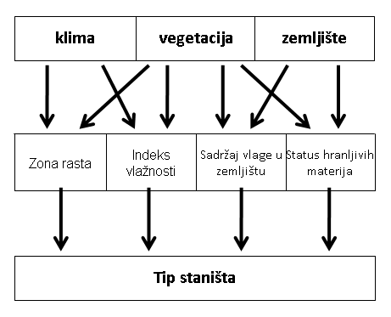
Slika 1. Dobijanje tipa staništa po kombinovanom Hesenskom metodu

Prema Hesenskom konceptu šumska staništa karakterišu (slika 1):
- dva regionalna elementa: zona rasta i indeks vlažnosti;
- dva lokalna elementa: sadržaj vlage u zemljištu i status hranljivih materija/nivo trofičnosti.
Ova konceptuelna šema može se primeniti u relativno homogenim stanišnim uslovima: ravni tereni, eventualno brežuljkast, jer ovaj pristup u mapiranju ne uključuje uticaj reljefa.
Na slici 2, data je konceptualna šema koja se značajno razlikuje od predhodne jer uključuje reljef kao ravnopravan element u izdvajanju tipova staništa, zbog čega je navedeni konceptualni pristup bolji za upotrebu u planinskim regionima.
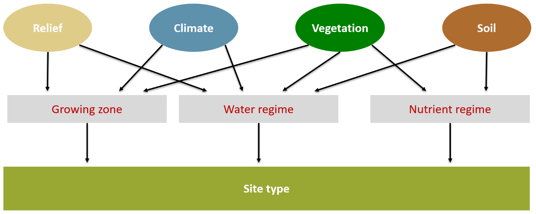
Slika 2. Veza između faktora okruženja i tipa šumskog staništa
[iz: Forstliche Standortskartierung Hessen, Abb. 29, S. 285]

Kao što se vidi sa slike 2, tip šumskog staništa predstavlja rezultantu uzajamnog delovanja reljefa, klime, vegetacije i zemljišta. Na tip šumskog staništa utiču: zone rasta, vodni režim zemljišta i nutritivni režim zemljišta. Zona rasta zavisi od klime i reljefa, vodni bilans zemljišta (WBL) nalazi se u funkciji: reljefa, klime, vegetacije i karakteristika zemljišta, a nutritivni režim zemljišta zavisi od vegetacije i karakteristika zemljišta.
Najznačajniji faktori okruženja su: dostupan vodni kapacitet, padavine, evapotranspiracija, reljef, nagib terena i vegetacija. Tipovi vegetacije su uslovljeni primarnim stanišnim faktorima, hranljivim materijama, temperaturom i vodom, kao i njihovim prostornim i vremenskim rasporedom. Temperaturni režim se formira od strane makroklimatskih uslova koje modifikuje lokalna topografija. Snabdevenost vodom zavisi od zemljišnih i klimatskih faktora.
Na osobine zemljišta - vodni bilans i nutritivni režim, a koje su važne za diferenciranje tipova staništa, veoma veliki uticaj imaju faktori okruženja. Trofični uslovi (nutritivni režim) oblikovani su geologijom i zemljišnim karakteristikama. Na nutritivni režim zemljišta utiču: karakteristike matičnog supstrata, režim površinskog raspadanja, vegetacija, vodni bilans i klima. Određivanje nutritivnog režima vrši se na osnovu: pedološke i geološke karte, rezultata analize zemljišta i analize vegetacije.
Tipovi staništa se izdvajaju na osnovu preklapanja i analize karata: zona rasta, vodnog režima zemljišta i nutritivnog režima zemljišta. Na kraju se prema nacionalnoj klasifikaciji definište fitocenoza (Tomić, 2004) i stanišni uslovi u kojima se zajednica javlja na istraživanom području.

4. POTREBNI PODACI
Minimalni podaci potrebni za mapiranje šumskih staništa su:

- DEM - digitalni model terena sa rezolucijom, po mogućnosti manjom od 10m;

- KLIMATSKI PODACI :

  - PADAVINE (mm):
- prosečna godišnja količina padavina;
- prosečna količina padavina u vegetacionom periodu;
- prosečna količina padavina u letnjem periodu (jun, jul i avgust).

  - TEMPERATURA (°C):
- prosečna godišnja temperatura;
- prosečna temperatura vegetacionog perioda;
- prosečna temperatura najhladnijeg meseca u godini (januara);
- prosečne maksimalne temperature.

- POTENCIJALNA EVAPOTRANSPIRACIJA (mm⁻²/dan);

- SOLARNA RADIJACIJA (MJ m⁻²/dan) ili DNEVNO TRAJANJE OSUNČANOSTI;

- DIGITALNA KARTA ZEMLJIŠTA i druge karte vezane za osobine zemljišta (ukoliko postoje): karta vodnog bilansa zemljišta (dostupni poljski kapacitet u zoni korena), karta pH vrednosti zemljišta, odnosno stepena zasićenosti bazama- BS i druge;

- DIGITALNA GEOLOŠKA KARTA

- VEGETACIJA (karta potencijalne prirodne vegetacije, karta realne vegetacije i sl).

- VIŠEGODIŠNJA PROSEČNA BRZINA VETRA (m/s), ukoliko se koristi modifikovana formula (Trajković, 2009) za izračunavanje potencijalne evapotranspiracije po Turku (može se uspešno koristiti u nizijskim šumama);

5. DEFINISANJE ZONA RASTA
Prema Hesenskom konceptu (slika 1) odlučujući faktori za zone rasta i indeks vlažnosti su klimatski podaci (klimadijagrami sa padavinama, temperaturama, potencijalnom evaporacijom (na prosečnom mesečnom, prosečnom godišnjem nivou, i prosečnim vrednostima u vegetacionom periodu). Meteorološke stanice moraju da budu blizu proučavanih šuma. Vrednost informacija se povećava sa brojem meteoroloških stanica, naročito ako su na različitim nadmorskim visinama. Indeks vlažnosti određuje se po De Martoneu (konceptualna šema 1) i, kao što je već napomenuto, može se koristiti ukoliko nisu dostupni detaljniji meteorološki podaci i na terenima gde se može isključiti uticaj reljefa na izdvajanje tipova staništa (nizijske šume).
Zone rasta, prema konceptu koji je prikazan na slici 2, zavise od temperature i lokalno se menjaju u vezi sa reljefom, a regionalno u vezi sa nadmorskom visinom i geografskom lokacijom. Takođe u faktore kod zona rasta spadaju i visinska zona i razlika između osvetljenog i zasenjenog terena.
Zone rasta menjaju se na regionalnom i lokalnom nivou i obuhvataju lokalitete sa sličnim toplotnim režimom i njihovo izdvajanje može se vršiti u horizontalnom i vertikalnom pravcu, pri čemu stepen osvetljenosti ima veoma važnu ulogu. Regionalne zone rasta izdvajaju se na bazi nadmorskih visina i geografskog položaja, dok se lokalno menjaju u skladu sa promenom uslova reljefa i nagiba terena/insolacije, pri čemu velike razlike postoje između osvetljenog i neosvetljenog dela.

5.1. Regionalne zone rasta
Imajući u vidu da u Srbiji ne postoje zvanično definisane „Zone rasta“, kao ni temperaturne vrednosti kojima su definisane iste, bilo je neophodno za potrebe izrade projekta izvršiti izdvajanje istih. Izdvajanje zona po pojasevima izvršeno je prema bioekološkim karakteristikama dominantne vrste drveća. Kroz bioekološke karakteristike dominantnih vrsta drveća manifestuje se prilagođenost na uticaj stanišnih faktora (klima, nadmorska visina, reljef, nagib terena, položaj).
Po ugledu na kriterijume koji se koriste pri definisanju zona rasta u Nemačkoj (Jürgen Gauer und Franz Kroiher (Hrsg.), 2012) i Hesenu (Grüneklee, W., 2016), kao relevantne vrednosti za zoniranje korišćene su: prosečna godišnja temperatura (°C), prosečna temperatura u vegetacionom periodu - šestomesečni period april-septembar (°C), prosečne temperature najhladnijeg meseca u godini - januar (°C).
Interpolacijom podataka sa 10 meteoroloških stanica u Srbiji, za period osmatranja od 1971-2000. godine, korišćenjem programa Climate EU v4.3 (Wang, T. and Hamann, A. 2012) dobijeni su sledeći podaci (tabela 1):

Tabela 1. Regionalne zone rasta u Srbiji
Zona rasta | Nadmorska visina (m) | Prosečna godišnja temperatura (°C) | Prosečna temperatura u vegetacionom periodu (°C) | Prosečna temperatura januara (°C)
Nizijska zona | 0 -100 | 12,24 | 18,50 | 1,70
Brdska zona | 100 - 600 | 10,54 | 16,70 | 0,09
Niža planinska zona | 600 - 1200 | 7,41 | 13,40 | -0,63
Viša planinska zona | 1200 - 1500 | 4,84 | 10,80 | -2,24
Subalpijska zona | 1500 - 1800 | 3,13 | 8,97 | -6,89
Alpijska zona | Iznad 1800 | -0,01 | 5,70 | -9,84
Pripadnost određenoj zoni rasta određuje se na bazi vrednosti: prosečne godišnje temperature (°C), prosečne temperature u vegetacionom periodu - šestomesečni period april-septembar (°C), prosečne temperature najhladnijeg meseca u godini - januar (°C). Za procenu temperaturnih karakteristika lokaliteta treba interpolisati merene vrednosti temperature sa najbliže meteorološke stanice. Na bazi dobijenih vrednosti temperatura i nadmorskih visina određuje se zona rasta.
Npr. za procenu temperaturnih karakteristika područja G.J. “Istočna Boranja“ izvršena je interpolacija temperatura merenih na meteorološkoj stanici - Krupanj (283 m), za period merenja 1961-1990. godina (tabela 2).
Tabela 2. Interpolacija temperature za područje G.J. ” Istočna Boranja” (na 100 m)
T(°C) | I | II | III | IV | V | VI | VII | VIII | IX | X | XI | XII | Veg. period | Sred. god.
T(°C) | Srednje mesečne vrednosti (°C) |  |  |  |  |  |  |  |  |  |  |  | Veg. period | Sred. god.
Krupanj  (283 m) | 1,2 | 3,5 | 6,4 | 10,8 | 15,2 | 18,8 | 19,2 | 19,6 | 13,5 | 11,7 | 7,0 | 3,5 | 16,18 | 10,9
300 m | 1,1 | 1,1 | 3,4 | 6,3 | 10,7 | 15,1 | 18,7 | 19,1 | 19,5 | 13,4 | 11,7 | 6,9 | 14,90 | 10,8
400 m | 0,8 | 0,8 | 3,0 | 5,7 | 10,1 | 14,5 | 18,1 | 18,5 | 18,9 | 12,9 | 11,2 | 6,4 | 14,30 | 10,3
500 m | 0,4 | 0,4 | 2,6 | 5,1 | 9,5 | 13,9 | 17,5 | 17,9 | 18,3 | 12,4 | 10,7 | 5,9 | 13,70 | 9,7
600 m | 0 | 0,0 | 2,2 | 4,5 | 8,9 | 13,3 | 16,9 | 17,3 | 17,7 | 11,9 | 10,2 | 5,4 | 13,10 | 9,2
700 m | -0,4 | -0,4 | 1,8 | 3,9 | 8,3 | 12,7 | 16,3 | 16,7 | 17,1 | 11,4 | 9,7 | 4,9 | 12,50 | 8,7
800 m | -0,8 | -0,8 | 1,4 | 3,3 | 7,7 | 12,1 | 15,7 | 16,1 | 16,5 | 10,9 | 9,2 | 4,4 | 11,90 | 8,2
900 m | -1,2 | -1,2 | 1,0 | 2,7 | 7,1 | 11,5 | 15,1 | 15,5 | 15,9 | 10,4 | 8,7 | 3,9 | 11,30 | 7,6
950 m | -1,4 | -1,4 | 0,8 | 2,4 | 6,8 | 11,2 | 14,8 | 14,9 | 15,6 | 10,1 | 8,4 | 3,6 | 10,95 | 7,3
Prosečna godišnja temperatura za nižu planinsku zonu rasta je 7,41°C (raspon: 6,13 – 8,98°C), prosečna temperatura u vegetacionom periodu je 13,40 °C (raspon: 12,10-15,05°C) i temperatura najhladnijeg meseca u godini- januara je -0,63°C (raspon: -0,27 do -1,44°C).
Analizom interpolisanih temperatura za područje Krupnja (283 m nadmorske visine), za pojas od 600 do 900 m nadmorske visine (pojas u kome su izvršena proučavanja), možemo konstatovati da sve dobijene vrednosti ukazuju na to da istraživano područje G.J.”Istočna Boranja” pripada nižoj planinskoj zoni rasta. Interpolisane vrednosti za Krupanj nalaze se u okviru proseka za nižu planinsku zonu rasta, a odstupaju jedino vrednosti srednjih godišnjih temperatura koje su nešto više (tabela 3).
Tabela 3. Uporedni prikaz prosečnih temperatura
 | Sr. god. temperature (°C) |  | Sr. temperatura u veg. per. (°C) |  | Sr. temperatura januara (°C)
Prema zonama rasta | interval |  | interval |  | interval
Prema zonama rasta | 6,13 | 8,98 | 12,1 | 15,05 | -0,27 | -1,44
Krupanj (283m) | 7,60 | 9,20 | 11,30 | 13,10 | 0 | -1,2

6. DEFINISANJE RELJEFA I KLASE MORFOLOGIJE TERENA
Reljef je predstavljen različitim oblicima Zemljine površine, koji su nastali i neprekidno se menjaju pod dejstvom unutrašnjih i spoljašnjih sila. Odnosno, sveukupnost oblika koji karakterišu jednu oblast čini reljef te oblasti. Karakteristike reljefa jednog područja nalaze se u funkciji više faktora: skupa sila/agenasa, karakteristika geološke građe i vremena. Reljef i klase morfologije terena se obično koriste u šemama mapiranja zemljišta i staništa. Reljef svojim mnogobrojim formama daje kompleksnost i specifičnost nekom području.

6.1. Ekspozicija
U skladu sa lokalnim klimatskim uslovima i zonama rasta najvažnija je razlika između osunčanih i zasenjenih područja. Zasnovana je na totalnoj insolaciji između 15. maja i 15. septembra.
Postoje tri klase:
- Osunčano 925 - 2000 kWh/m²;
- Prelazno 825 - 925 kWh/m²;
- Zasenjeno 0 - 825 kWh/m².
Osunčane ekspozicije su tople, dok su zasenjene ekspozicjie hladne. Tako da možemo razlikovati:
Tople ekspozicije su: jugoistočna, južna, jugozapadna, zapadna;
Perelazne ekspozicije su sve ekspozicije nagiba do 12,5°;
Hladne ekspozicije su: severna, istočna, severoistočna, severozapadna.

6.2. Definisanje oblika reljefa - geomorfona
U MŠSS koristimo podelu reljefa na osnovu radova Yokohama et al. (2002) i Stepinskog i Jasiewicza (2011). Ovaj pristup razlikuje vršne i donje uglove do najbližeg vidljivog vrha i jame u osam radijalnih pravaca oko piksela (Slika 3) da bi se odredili takozvani geomorfoni (Slika 4). Geomorfoni se zatim grupišu u jedinice reljefa (Slika 5).
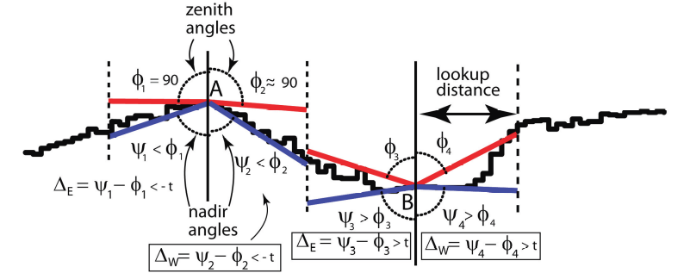
Slika 3. Osnovni koncept analize reljefa koristeći vršne i donje uglove (Stepinski i Jasiewicz, 2011)

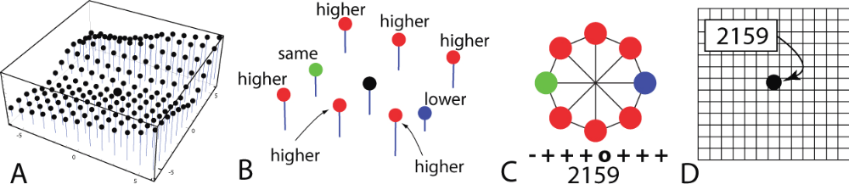
Slika 4. Kumulisanje vidljivih uglova u geomorfone (Stepinsk i Jasiewicz, 2011)

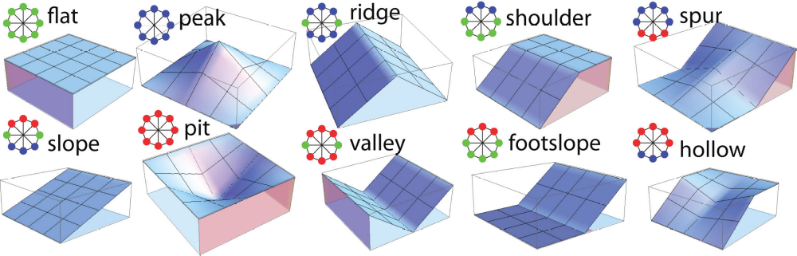
Slika 5. Klasifikovane jedinice reljefa po geomorfonima (Stepinski and Jasiewicz 2011)

Osnovni oblici reljefa prema geomorfonima:
- vrh - peak;
- greben - ridge;
- rame - shoulder;
- glavica + padina - spur + slope;
- uvala - valley;
- podnožje padine - footslope;
- jama + dolina - hollow + valley.
Glavica i podnožje padine mogu biti više ili manje nagnuti. Koristi se podela sa:
- nagibom <= 30°;
- nagibom > 30°.
Na kraju podela prostora prema geomorfonima se vrši prema sledećoj tabeli (tabela 4):
Tabela 4. Klasifikacija reljefa prema geomorfonima
Geomorfon | Oznaka
vrh | 200
greben | 300
rame | 400
glavica+padina <= 30° | 560
glavica+padina > 30° | 564
uvala <= 30° | 700
uvala > 30° | 704/740
podnožje padine <= 30° | 800
podnožje padine > 30° | 804/840
jama+dolina | 900

U terenskoj fazi proučavanja za definisanje položaja lokaliteta i položaja profila koriste se slika 6 i slika 7.
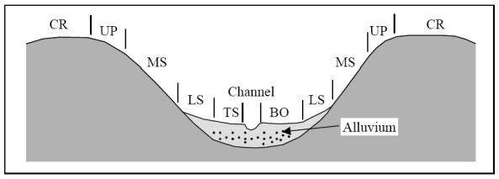
Slika 6. Definisanje položaja profila
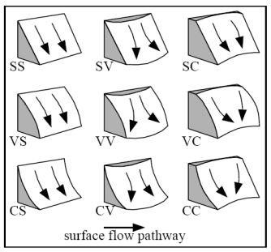
Slika 7. Klasifikacija oblika padine
Za definisanje ukupnog broja lokaliteta na kojima treba da se izvrši proučavanje staništa, zemljišta i vegetacije uzimaju se u obzir klase reljefa, klase insolacije i geološke podloge. Kombinacijom 10 rezultujućih klasa reljefa sa klasama insolacije, konceptna mapa sadrži 30 različitih jedinica reljefa. Uključivanjem klasa geoloških podloga taj broj se uvećava sa brojem različitih geoloških podloga (30xbroj podloga).
Npr. na području Štitova (MNE) (Albert et al, 2016) i Boranje (SRB) na jednom matičnom supstratu ima 30 jedinica, dok se na Bjelasici na dva supstrata javlja 60 jedinica. Takođe, mora se voditi računa i o procentualnoj zastupljenosti različitih situacija, što mora biti u skladu sa stanjem na terenu.

7. DEFINISANJE KLIMATSKIH ELEMENATA
Klima predstavlja prosečnu vrednost atmosferskih uslova (temperature, padavina, vetrova itd.) koji vladaju u jednom području tokom dužeg niza godina. Standardni period za definisanje prosečnog vremena date oblasti, prema Svetskoj meteorološkoj organizaciji (World Meteorological Organization), jeste 30 godina. Dva najvažnija elementa koja daju osnovne odlike klimi svake oblasti jesu temperatura vazduha i količina padavina.
Kakva će biti klima nekog prostora zavisi od niza faktora (činilaca), a to su: geografska širina, raspored kopna i mora, reljef, vetar i morske struje. Klimu, u najvećoj meri, određuje geografska širina, jer što je veća udaljenost od ekvatora to je manji ugao pod kojim padaju Sunčevi zraci, zbog čega je i količina primljene toplote manja. Osim geografske širine, na klimu značajno utiče i raspored kopna i mora. U blizini mora klima je vlažnija nego u unutrašnjosti kontinenta. More takođe deluje na ublažavanje temperaturnih razlika između različitih godišnjih doba. U primorju su, na primer, zime blage, a leta ne suviše topla, dok su u unutrašnjosti kontinenta zime oštre i hladne, a leta topla.
Temperatura ima dve funkcije: (1) ograničava vegetacioni period, niske temperature izazivaju oštećenja od mraza, (2) temperatura je povezana sa gubitkom vode preko evapotranspiracije.
Rast biljaka zavisi od toplotnog režima staništa u toku godine. Niske temperature mogu da izazovu efekte smrzavanja (kod tropskih biljaka), oštećenja od mraza (uključujući fiziološku sušu) na granici rasprostranjenja drveća. Zato, za klasifikaciju staništa, apsolutne minimalne temperature, dužina, kao i oštrina zimskog perioda su značajni.
Visoke temperature rezultuju smanjenjem fotosinteze, povećanjem respiracije i konačno smrću. Uz to, visoke temperature izazivaju povećanu evapotranspiraciju koja može da izazove manjak u snabdevanju vodom, stres izazvan sušom, a iznad tačke venjenja konačno i smrt. Zato su za klasifikaciju staništa značajne apsolutne maksimalne temperature, kao i dužina perioda sa visokim temperaturama.
Optimalne tempretature za fotosintezu i rast zavise od vrste, kod većine vrsta su između 5 i 30°C. Temperatura vazduha u vegetacionom periodu na granici šumske vegetacije je oko 6,6°C (Hoch & Körner 2012, Körner 2003). Zato je za klasifikaciju staništa dužina vegetacionog perioda važan faktor rasta biljaka.
Za optimalni rast biljaka, suma temperatura za vreme vegetacionog perioda može da bude relevantan indikator. Primer: u kontinentalnoj klimi, granica šumske vegetacije je viša zbog manje oblačnosti, jače insolacije i usled toga toplijih dana (Ellenberg & Leuschner 2011).
Za praktične primene, temperaturni obrasci za svaku oglednu površinu mogu da se modeluju koristeći podatke obližnjih meteoroloških stanica i interpolacijom, tj. geostatičkim metodama (Samaras et al. 2014). Ako je samo jedna meteorološka stanica dostupna, može da se primeni linearna ekstrapolacija koristeći poznati nivo opadanja temperatura.
Značajan klimatski faktor je i reljef: sa porastom nadmorske visine temperatura vazduha se smanjuje, a učestalost i količina padavina se povećavaju. Prema Vujeviću (1948), za područje Srbije, konstatovano je da sa povećanjem nadmorske visine za svakih 100 m na godišnjem nivou, temperatura opada i to: na ravnom i ustalasanom terenu za 0,43°C; na brdovitom terenu za 0,54°C; na jako strmom terenu za 0,64°C; na jako istaknutim planinskim vrhovima za 0,75°C.
Vetar i morske struje takođe deluju na vlažnost i temperaturu vazduha. Vetrovi koji duvaju sa mora na kopno donose vlažan vazduh u priobalje. Tople morske struje značajno zagrevaju vazduh u predelima kroz koje protiču.
Na količinu vode sa kojom raspolaže jedno stanište/zemljište veliki uticaj imaju klimatski elementi: temperatura, padavine, vetrovi, insolacija. Za detaljnu analizu klimatskih elemenata mogu poslužiti podaci o klimatskim elementima najbližih meteoroloških stanica. Idealno je ukoliko se mesta na kojima se obavlja merenje klimatskih elemenata nalaze u samom šumskom kompleksu. U protivnom pri korišćenju podataka sa obližnjih meteoroloških stanica neophodno je izvršiti interpolaciju vrednosti na svakih 100m.
Od klimatskih elemenata za potrebe mapiranja potrebne su:
- prosečna godišnja temperatura (°C);
- prosečna temperatura vegetacionog perioda (°C);
- prosečna temperatura najhladnijeg meseca u godini (januara) (°C);
- ekstremne temperature/min, max (°C);
- prosečna godišnja količina padavina (mm);
- prosečna količina padavina u vegetacionom periodu (mm);
- prosečna količina padavina u letnjem periodu (jun, jul i avgust) (mm);
- potencijalna evapotranspiracija (mm⁻²/dan);
- solarna radijacija (mj m⁻²/dan) ili dnevno trajanje osunčanosti;
- višegodišnja prosečna brzina vetra (m/s).
Za obezbeđenost biljaka vodom veoma veliki uticaj ima vodni režim. Vodni režim ili količina vode kojom raspolaže jedno stanište određen je klimatskom komponentom (klimatski vodni balans/CWB) i osobinama zemljište. Količina vode koju jedno zemljište može da sadrži u poljskim uslovima u zoni korenovog sistema biljke (AWC) uslovljen je samim osobinama zemljišta: dubinom, mehaničkim sastavom i sadržajem skeleta.
Klimatski vodni balans (CWB) je određuje se na osnovu podataka o padavinama (P, in mm) i potencijalne evapotranspiracije (ETpot, in mm) (Allen et al. 1998):

CWB = P - ETpot

Podaci o padavinama su dostupni sa meteoroloških stanica. S obzirom na to da je najveći broj stanica na kojima se vrši merenje količine padavina nalazi izvan šumskih područja, neophodno je pri korišćenju podataka najbližih stanica (obično sa nižih nadmorskih visina), izvršiti interpolaciju vrednosti na svakih 100 m nadmorske visine.
Evaporacija je normalno uključena kao potencijalna evapotranspiracija (ET_{pot}) (Allen et al. 1998). Ona zavisi od velikog broja faktora. Većina parametara nije dostupna za svako područje istraživanja zbog čega se za uslove Srbije ne može prihvatiti najkompletnija formula za računanje evapotranspiracije, Penman-Montheith-formula. Ova formula prdstavlja standard za izračunavanje potencijalne evapotranspiracije i široko je prihvaćena u Evropi.
Umesto Penman-Montheith-formula može da se koristi pojednostavljen pristup zasnovan na Turc-ovom metodu, koji uključuje temperaturu vazduha i insolaciju (Turc, 1963):

ETpotTurc= 0,013*(Tave/Tave+15)*(Rs+50)

Tave = prosečna temperatura (oC), Rs = insolacija (g calori./cm2);
λ = latentna toplota isparavanja (λ=2,26476 MJ/Kg);

Insolacija je računata po Frank & Lee (1966). Za uslove Srbije, za ravničarske šume, gde postoje podaci o prosečnoj godišnjoj brzini vetra može se koristiti i modifikovana Turkova formula (Trajkovic, 2009). Poslednjih godina pojavili su se radovi koji govore da brzina vetra ima uticaj na pouzdanost Turcove metode u humidnoj klimi (Trajković i Stojnić 2008, Trajković i Kolaković 2009a). Isti autori predlažu da se u uslovima Srbije, može koristiti modifikovana Turkova formula. Autori uvode korekcioni faktor Cu radi veće pouzdanosti ove metode. Na taj način modifikovana Turc metoda glasi:

ET0 = Cu*0,013*(23,88*Rs + 50)*T*(T+15)-1

Gde je:

Cu = korekcioni factor,
Rs = solarna radijacija (MJ m-2 dan-1).

U radu Trajković i Kolaković (2009a) data je vrednost korekcionog faktora za humidne evropske lokacije:

Cu = -0,0211*Ū22 + 0,1109 *Ū2 + 0,9004
gde je: U2 = višegodišnja prosečna brzina vetra na dva metra visine (m/s).

8. PROUČAVANJE VEGETACIJA
Tipovi vegetacije su uslovljeni primarnim stanišnim faktorima-hranljivim materijama, temperaturom i dostupnom vodom, kao i njihovim prostornim i vremenskim rasporedom. Opis vegetacije se vrši na određenim površinama uzimanjem fitocenoloških snimaka po modifikovanoj Braun-Blanquet-skali (van der Maarel 1979). Dobijeni podaci koriste se za određivanje i klasifikovanje šumskih zajednica koje su zabeležene na proučavanom lokalitetu.
Terenska istraživanja obavljaju se su po standardnoj metodici. Podaci su uzimaju na površini oblika pravougaonika, dimenzija 20x5m, čija je duža strana paralelna sa izohipsom terena, i postavlja se s gornje strane pedološkog profila, koji se nalazi tačno na polovini dužine (na 10m od krajeva). Veličina površine je 100 m² i predstavlja homogenu stanišnu celinu.
Ogledne površine se postavljaju na terenu korišćenjem ručnih GPS uređaja. Na svakoj oglednoj površini beleže se sledeći parametri: lokacija i teren, oblik reljefa, nagib, ekspozicija, nadmorska visina i pozicija terena. Unutar oglednog polja, zemljišni profil je postavljen na donjoj ivici polja za analizu vegetacije u odnosu na izohipse.
Struktura vegetacije opisuje se u tri sprata: (1) sprat prizemne flore (visina < 1 m), (2) sprat žbunja (visina 1-5 m), (3) sprat drveća (visina > 5 m). U prvom koraku, ocenjuje se totalna pokrovnost svakog sprata. Određuju se sve vaskularne biljke u svakom spratu. Vegetacija u svakom spratu beleži se korišćenjem modifikovane Braun-Blanquet-skalu (van der Maarel (1979) (tabela 5).
Informacija dobijene ovim metodom o aktuelnom rasprostranjenju određenih vrsta, npr. drveća i karakteristikama staništa (na ogledenim poljima) omogućuju nam da utvrdimo fiziološku i ekološku amplitudu njihovog pojavljivanja i samim tim, odredimo koja su staništa pogodna, a koja nepogodna za uzgoj pojedinih vrsta. To dobija poseban značaj u mešovitim šumama ili na kontaktima više šumskih zajednica, gde je moguće izvršiti rekonstrukciju rasprostranjenja pojedinih vrsta i zajednica i odrediti njihovo potencijalno rasprostranjenje, kao i koji je optimum aktuelne distribucije.

Tabela 5. Modifikovana Braun-Blanquet-skala (van der Maarel 1979)
 | Opis
R | < 1% pokrivenosti površine, 1-3 jedinke po površini
+ | < 1% pokrivenosti površine, 4-10 jedinki po površini
1 | 1-5% pokrivenosti površine, 10-50 jedinki po površini
2m | 1-5% pokrivenosti površine, > 50 jedinki po površini
2a | 5-15% pokrivenosti površine, > 50 jedinki po površini
2b | 16-25% pokrivenosti površine, brojne jedinke
3 | 26-50% pokrivenosti površine, male grupe
4 | 51-75% pokrivenosti površine, velike grupe
5 | 76-100% pokrivenosti površine, neprekidan sklop

Treba naglasiti, da za sada ne postoje karta potencijalne niti aktuelne prirodne vegetacije Srbije, već samo karta potencijalne prirodne vegetacije bivše Jugoslavije, koja je izrađena 1983, u sitnoj razmeri (1:1 000 000), što je čini dosta nepreciznom i grubom. S tim u vezi istraživanja na mapiranju šumskih staništa Srbije, pružaju dragocene podatke o potencijalnoj i realnoj šumskoj vegetaciji u Srbiji.

9. PROUČAVANJE ZEMLJIŠTA
Za proučavanje karakteristika zemljišta u konceptu mapiranja šumskih staništa idelano je ukoliko postoje digitalizovane karte: geološke podloge, vodnih osobina zemljišta, reakcije zemljišta, tipova zemljišta i slično.
Za šumska područja Srbije, posebno planinska, uglavnom ne postoje detaljna i sistematizovana proučavanja zemljišta. U Srbiji se uglavnom koriste karte koje su radili poljoprivredni stručnjaci, šezdesetih-sedamdesetih godina prošlog veka. Pri kartiranju su samo grubo proučavana zemljišta šumskih ekosistema, tako da postojeće rezultate treba uzeti sa izvesnom rezervom. U toku je digitalizacija pomenutih karata, razmere 1:50 000, koju radi Institut za proučavanje zemljišta u Topčideru. Ne postoje karte osobina zemljišta, već samo karte tipova zemljišta.
Zbog nedostatka podataka i zbog same metodologije mapiranja šumskih staništa neophodna su detaljna pedološka proučavanja zemljišta, koja obuhvataju i terenska i laboratorijska proučavanja.
Veoma veliki uticaj na osobine zemljište ima geološka podloga, njen mineraloški sastav i stepen raspadnutosti. Na pH vrednost i stepen zasićenosti bazama zemljišta veliki uticaj ima hemizam stena matičnog supstrata. Tako npr. kisele magmatske stene sadrže više od 60% SiO₂, neutralne – 52 – 60% SiO₂, bazične – od 42 – 52% SiO₂, ultrabazične - sadrže manje od 45% SiO₂. Uticaj hemizma metamorfnih stena na stepen zasićenosti i pH vrednost zemljište, može se samo u izvesnoj meri proceniti na osnovu vrste matičnog supstrata, dok je kod sedimentnih stena to nemoguće proceniti. Npr. zemljišta obrazovana na metamorfnoj steni mikašistu uvek imaju kiselu reakciju i nizak stepen zasićenosti bazama (BS), dok zemljište obrazovana na sedimentnoj steni – peščaru, može imati veoma različitu reakcije i BS, mada su najčešće kisela i nezasićena bazama.
Za potrebe mapiranja šumskih staništa nisu dovoljne samo karte tipova zemljišta, već je potrebno u digitalnom obliku raspolagati sa kartama vodnog kapaciteta, hranidbenog režima i drugim. Zbog toga je potrebno sprovoditi detaljna terenska proučavanja zemljišta (Caspari, T., and H. Schack-Kirchner., 2008). Terenska proučavanja obuhvataju određivanje: dubine zemljišta, moćnosti horizonata, sadržaja skeleta, teksture, sadržaja i tipa humusa, broj korenovih dlačica, gustine zemljišta u prirodnom stanju (bulk density), boje (po Munselu) i drugo. Takođe, uzimaju se uzorci za laboratorijsko određivanje pH vrednosti.
Osobine zemljišta imaju direktan uticaj na hranidbeni režim biljaka, tačnije rečeno vodni bilans i hranidbeni režim zemljišta. Takođe, ove dve veličine važne su za definisanje stanišnih tipova.

10. ODREĐIVANJE DOSTUPNOG VODNOG KAPACITETA – AWC
Na osnovu rezultata terenskih proučavanja procenjuje se količina vode kojom zemljište raspolaže u zoni korenovog sistema biljaka/dostupni vodni kapacitet – AWC. Određivanje dostupnog vodnog kapaciteta vrši se u fazi terenskih proučavanja. Dostupni vodni kapacitet (AWC) određuje se za svaki horizont na osnovu: teksture zemljišta, sadržaja skeleta, gustine zemljište i sadržaja humusa. AWC je izveden na osnovu postojećih transfernih funkcija (slika 8, tabela 6).

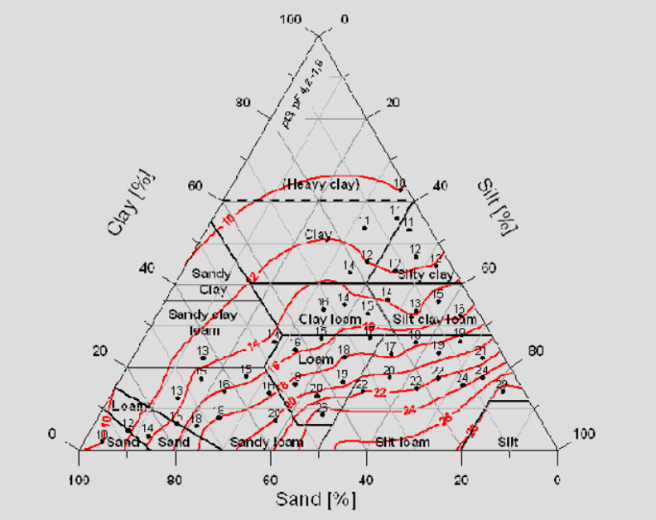
Slika 8. Dijagram za određivanje dostupnog vodnog kapaciteta
Izvor: http://www.lgb-rlp.de/fileadmin/cd2009/images/content/bodenuebersichtkarte/Diagramme_pt300.pdf

Tabela 6. Vrednosti vodnog kapaciteta (za sloj od 10cm) određene su na osnovu teksture zemljište
Tekstura zemljišta | Vodni kapacitet za sloj od 10 cm zemljišta
teška glina | 9
peskovita glina | 11
glina | 12
praškasta glina | 12
peskovito glinovita ilovača | 13
glinovita ilovača | 15
praškasta glinovita ilovača | 15
pesak | 11
ilovast pesak | 15
peskovita ilovača | 18
ilovača | 19
praškasta ilovača | 22

Vrednosti prikazane u
6 se koriguju sadržajem skeleta, sumiraju se za ceo profil po sledećim funkcijama (Caspari, T., and H. Schack-Kirchner., 2008):
AWC_{horizont} = (AWC_{tab} * sadržaj skeleta [%]/100) * dubina [dm]
AWC_{profil} = AWC_{horizont_n1} + AWC_{horizont_n2} + ... AWC_{horizont_n}

Veoma je važno da se određivanje AWC -a radi stručno lice sa iskustvom iz oblasti nauke o zemljištu/pedolog.

11. ODREĐIVANJE KOLIČINE PADAVINA U LETNJEM PERIODU I KLASIFIKACIJA
Za vegetaciju su u pogledu obezbeđenosti vodom i hranivima posebno kritični letnji meseci – jun, jul i avgust. Zbog toga je određena i ukupna količina vode u letnjim mesecima koja je interpolisana na svakih 100 m nadmorske visine (tabela 7).

Tabela 7. Količina padavina u letnjim mesecima (jun, jul, avgust) na 100m NV za Boranju
NV (m) | VI | VII | VIII | Ukupna količina (mm)
300m | 120,60 | 98,00 | 78,50 | 297,10
400m | 126,40 | 101,20 | 81,60 | 309,20
500m | 132,20 | 104,40 | 84,70 | 321,30
600m | 137,90 | 107,70 | 87,70 | 333,30
700m | 143,60 | 111,00 | 90,80 | 345,40
800m | 149,40 | 114,20 | 93,90 | 357,50
900m | 155,2 | 117,4 | 97,0 | 369,60
950m | 158,1 | 119,0 | 92,0 | 369,10

Na osnovu podataka iz tabele 7 vrši se izračunavanje prosečne količine padavina za područje istraživanja, a zatim se na bazi dobijenih vrednosti vrši određivanje pripadnosti određenoj “klasi padavina”. Klase padavina za potrebe mapiranja šumskih staništa u Srbiji prikazane su u tabeli 8.

Tabela 8. Klase padavina na bazi ukupne količine padavina u letnjim mesecima
RRwarm [mm] | Klase padavina
< 300 | 1
300 - 450 | 2
450 - 600 | 3
600 - 750 | 4
> 750 | 5

12. ODREĐIVANJE VODNOG BILANSA ZEMLJIŠTA - WBL
Na sadržaj vlage u zoni korena utiče više faktora: reljef, klima, nivo podzemnih voda. Na postupak mapiranja staništa veliki uticaj ima da li na genezu zemljište utiče samo padavinska iili postoji i uticaj podzemne vode. U tom smislu razlikuju se terestrična i hidromorfna zemljišta.
Klasifikacija terestričnih zemljišta prema sadržaju dostupne vlage (Grüneklee, W 2016):
- suva (< 25 mm dostupne vlage);
- umereno suva (26-60mm);
- umereno sveža (61-90mm);
- sveža (91-150mm);
- sveža/vlažna (> 150mm).
Dostupan vodni kapacitet se računa na zemljišnim supstratima glini, prahu, ilovači i pesku.
Klasifikacija higromorfnih zemljište:
- mokra: močvare/podzemne vode i u vegetacionom periodu blizu površine; dubina podzemne vode je niska, osciluje do dubine od 1m;
- periodično mokra/vlažna: u toku godine se jako menja vodni kapacitet, podzemna voda na dubini od 1 – 2m;
- vlažna: rečne obale i nizije – gde korenje ima direktan dodir sa podzemnom vodom, podzemna voda na veđoj dubini od 2m.
Veoma je važno pri mapiranju staništa na hidromorfnim zemljištima poznavati i dinamiku podzemnih voda (natopljena vodom – cele godine, periodično itd.)
Ukoliko postoje bilo kakve karte koje ukazuju na sadržaj vlage u zemljište treba ih koristiti (karte nivoa podzemnih voda, karte vodnog režima i slično). U slučaju kada se ne raspolaže sa kartama, neophodno je izvršiti detaljna terenska istraživanja. Kod zemljišta ravničarskih terena veliki uticaj na osobine zemljište i tip staništa pored nivoa ima i dinamika podzemnih voda. S druge strane kod zemljišta planinskih regiona na sadržaj vlage u zemljištu uticaj imaju drugi faktori (nadmorska visina, ekspozicija, nagib i drugo).
U planinskim regionima u poljskim uslovima, na bazi terenskih istraživanja vrši se procena dostupne vode u zoni korenovog sistema biljaka. Da bi se dostupna voda – AWC, određena u poljskim uslovima koristila potrebno je izvršiti korekciju njenih vrednosti, jer pored osobina zemljišta na vodni bilans – WBL, utiču i faktori spoljašnje sredine (količina padavina, ekspozicija i drugo).
Da bi se okarakterisao vodni režim zemljišta u MŠSS, terenski određene vrednosti AWC za ceo profil, se klasifikuje korišćenjem sledećih klasa (tabela 9):
Tabela 9. AWC klase
AWC [mm] | AWC klase
1 – 10 | 1
10 - 25 | 2
25 - 45 | 3
45 - 65 | 4
65 - 95 | 5
95 - 130 | 6
> 130 | 7

Kao ulaz u transformacionu tabelu (Steinrücken, U., Behrenes, T. (2017), za svaku tačku potrebne su nam: vrednosti AWC određene tereskim proučavanjima, klasa padavina u letnjim mesecima i geomorfon. Na bazi ovih vrednosti izrađuje se tabela frekvencija WBL klasa u odnosu na RrWarm jedinice (tabela 10) i totalnu insolaciju. Na bazi tabele frekvencija određuje se transferna tabela medijan vrednosti (tabela 11) i na kraju transferna tabela za WBL (tabela 13).
Tabela 10. Transformacija matriksa da se utvrdi WBL zasnovan na AWC uz pomoć elemenata reljefa i insolacije [nFK > 45mm]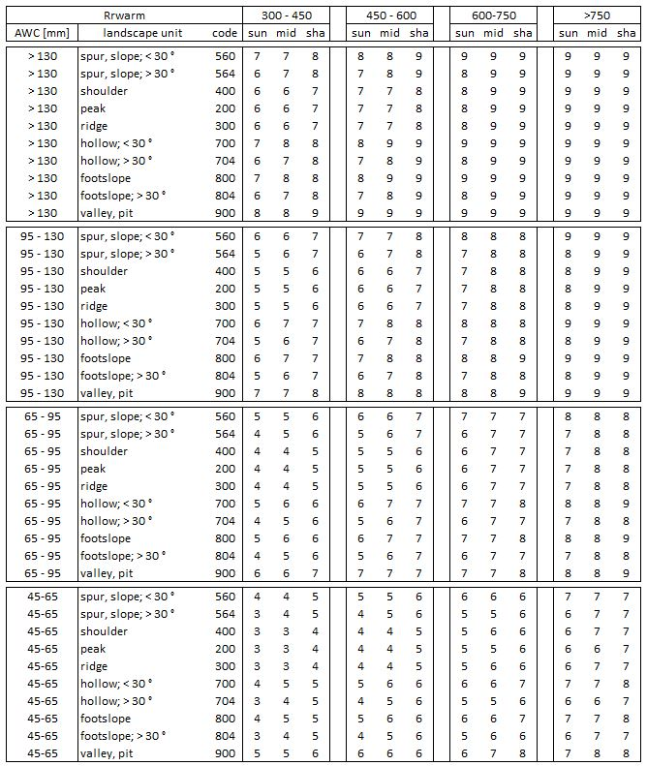
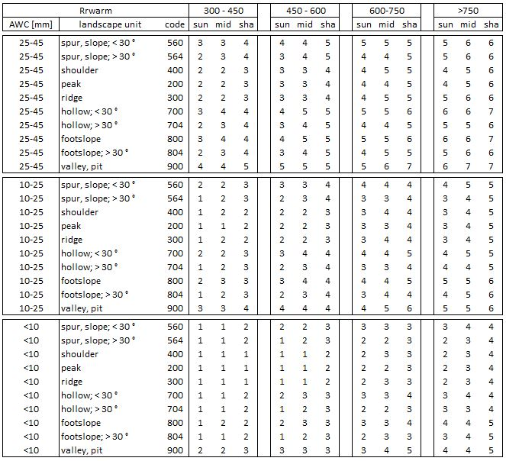

Tabela 11. Frekvencija WBL klasa na području G.J. “Istočna Boranja“
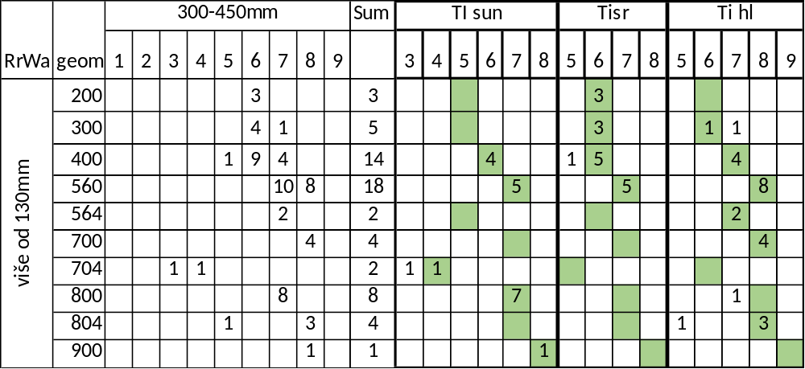
Tabela 12. WBL transferna tabela za G.J. “Istočna Boranja“
Geom | TiS | TiN | TiH
200 | 5 | 6 | 6
300 | 5 | 6 | 6
400 | 6 | 6 | 7
560 | 7 | 7 | 8
564 | 5 | 6 | 7
700 | 7 | 7 | 8
740 | 4 | 5 | 6
800 | 7 | 7 | 8
804 | 7 | 7 | 7
900 | 8 | 8 | 9

TiS- sunčana ekspozicija
TiN- neutralna ekspozicija
TiH- hladna ekpozicija

13. ODREĐIVANJE HRANIDBENOG REŽIMA
Nutritivni režim je presudan za rast biljaka i uslovljen je hemijskim i biohemijskim procesima u zemljištu. Dostupni podaci koji karakterišu nutritivni režim su:
  - geološka građa;
  - pH vrednosti uzoraka na različitim dubinama zemljišta;
  - analiza vegetacije (terenski podaci).
Matični supstrat se određuje na bazi geološke karte ili direktno na terenu pri terenskom proučavanju zemljišta. Reakcija zemljišta u vodi određena je za dubine: do 60cm i od 60 – 100cm (odnosno do dubine pojavljivanja korenovih žilica). Prizemna flora je jako dobar indikator zemljišne kiselosti i obezbeđenosti hranivima.
Klasifikacija hranidbenog režima može se vršiti i na bazi tipa humusu. Npr. mul humus je indikator eutrofnih zemljišta, moder humus - mezotrofnih a mor humus – oligotrofnih. Na području Boranje javlja se pretežno moder do mul moder tip humusa.

Izraz ‘nivo trofičnosti’ karakteriše status hranljivosti zemljišta – uticaj biološke aktivnosti zemljišta, intenzitet dekompozicije, pojava zahtevnih/nezahtevnih biljaka i biodiverzitet.
Staništa mogu biti u 3 nivoa trofičnosti:
- Karbonatno eutrofno/ Eutrofno
- Mezotrofno
- Oligotrofno
Na osnovu prikupljenih podataka na terenu, vrši se analiza nutritivnog režima na bazi parametara za određivanje nutritivnog režima koji su prikazani u tabeli 13.

Tabela 13. Parametri za određivanje nutritivnog režima
- Matični supstrat

klasa
0 | Nije dostupno
1 | visok: | Bogato bazama
2 | srednji: | Siromašno do bogato bazama
3 | nizak: | Siromašno bazama
- Potencijal snabdevanja bazama po horizontima

0 | Nema horizonta sa > 25 % sadržaja skeleta za matični supstrat bogat bazama ili > 50% za supstrat siromašan bazama
1 | visok: supstrat bogat bazama, sadržaj skeleta > 25 %
2 | umeren: supstrat siromašan do bogat bazama, sadržaj skeleta > 50 %
3 | nizak: supstrat siromašan bazama, sadržaj skeleta > 50 %
- pH vrednost za različite dubine

klasa | pH 0 – 60cm |  | pH > 60 cm
0 |  |  |  | Nema podataka
1 | > 6.5 |  | > 6,5 | Bogato bazama
1 | *Ceo profil > 6.5 |  |  | Bogato bazama
2 | < 6.5 |  | > 6.5 | U dubini bogato bazama
3 | > 5,0 |  | 6,5 – 5,1 | Bogato bazama
3 | *Ceo profil od 5 – 6,5 |  |  | Bogato bazama
4 | < 5,1 |  | 6,5 – 5,1 | U dubini bogato bazama
5 | > 5,0 |  | < 5,1 | Pri vrhu bogato bazama
6 | < 5,1 |  | < 5,1 | Siromašno bazama
6 | *Ceo profil < 5,1 |  |  | Siromašno bazama
- Trofični nivo na osnovu analize vegetacije

0 | Nije dostupno
1 | Eutrofno
2 | Mezotrofno
3 | Oligotrofno
*) za slučaj kada imamo samo jedan uzorak/plitki profili

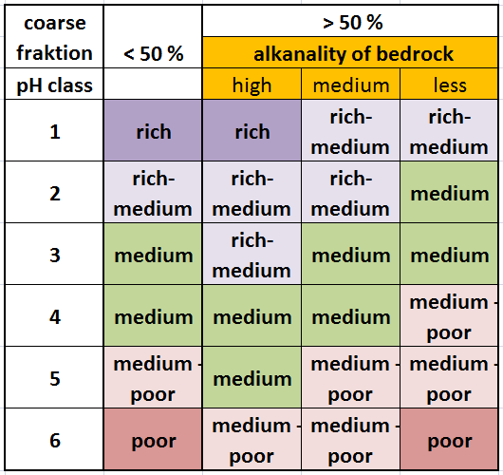
Slika 9. Šema za klasifikaciju nutritivnog režima

U tabeli 12 dati su parametri koji predstavljaju ulaze za sliku 9, na bazi koje se vrši procena nutritivnog režima i izrada karata.
Na osnovu analize rezultata iz tabele 13 i korišćenjem šeme za klasifikaciju nutritivnog režima (slika 9), dobijamo tabelu 14, koja predstavlja frekvenciju klasa zasićenosti bazama u odnosu na oblike reljefa, matični supstrat, trofični nivo na osnovu vegetacije i potencijal snabdevanja bazama. Dobijena tabela 14 služi kao osnova za izradu karte nutritivnog režima. Karte se izrađuju u GIS-u.

Tabela 14. Frekvencija klasa zasićenosti bazama u odnosu na oblike reljefa, matični supstrat trofični nivo na osnovu vegetacije i potencijal snabdevanja bazama
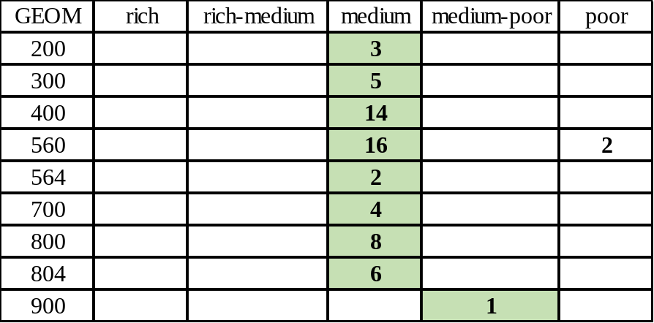

14. AKTUELNA ŠUMSKA FLORA I VEGETACIJA
Proučavanjem i uzorkovanjem u okviru faze terenskih proučavanja, stiče se uvid u aktuelnu vegetaciju.
Napomena: mora se voditi računa o terminu izvođenja terenskih radova. Prikupljenje podataka o vegetaciji mora se izvoditi u toku vegetacionog perioda od 15. maja do 15. septembra. Uzimanje podataka van ovog perioda ne daje adekvatne informacije o spratu prizemne flore, usled čega kvalitet rezultata može biti značajno umanjen.
Na osnovu prikupljenih fitocenoloških snimaka dobija se uvid u broj vaskularnih biljaka i definišu se šumske zajednice prema aktuelnoj klasifikaciji u Srbiji (Tomić, 2004).
Na području Boranje proučene su i definisane 4 fitocenoze:
1. Planinska šuma bukve (Asperulo odoratae-Fagetum moesiacae B. Jovanović 1973; Syn. Fagetum moesiacae montanum B. Jovanović 1953)
Ova zajednica dominira na proučavanom lokalitetu i zastupljena je na većini proučavanih snimaka (oko 50 snimaka –br. 48, 126, 11, 57, 28, 27, 53, 49, 29, 13, 14, 10, 26, 56, 17, 18, 59, 1, 32, 33, 34, 35, 31, 47, 41, 42, 39, 43, 44, 7, 21, 5, 54, 2, 3, 22, 16, 15, 60, 61, 62, 63, 24, 23, 42, 4, 45, 46, 36). Ova zajednica predstavlja najrasprostranjenije i ekonomski najvažnije bukove šume u Srbiji. Odlikuje se gustim sklopom, dominacijom bukve u spratu drveća i oskudnim spratom žbunja. Zbog jake zasene i prizemna flora je slabo razvijena, osim u prolećnom aspektu, pre olistavanja bukve, kada je zastupljen veći broj geofita.
U jako sklopljenom spratu drveća apsolutno dominira Fagus moesiaca, a primešano se javlja veći broj mezofilnih vrsta drveća, uglavnom srednjeevropskog arealtipa: Acer pseudoplatanus, Acer platanoides, Acer campestre, Quercus petraea, Carpinus betulus, Prunus avium, Ulmug glabra, Tilia platyphyllos, Tilia cordata, Fraxinus excelsior, Pyrus pyraster, Malus sylvestris i dr.
U vrlo oskudnom spratu žbunja najčešće su sledeće vrste: Sambucus nigra, Daphne mezereum, Daphne laureola, Lonicera xylosteum, Euonymus latifolius, Corylus avellana i dr.
U spratu prizemne flore, koji je u toku vegetacionog perioda bukve oskudan, a znatno bujniji u rano proleće, najčešće vrste su: Dryopteris filix-mas, Athyrium filix-femina, Polystichum aculeatum, Epilobium montanum, Cardamine bulbifera, Cardamine enneaphyllos, Mycelis muralis, Mercurialis perennis, Arum maculatum, Sanicula europaea, Anemone ranunculoides, Polygonatum multiflorum, Allium ursinum, Rubus hirtus, Asperula odorata, Salvia glutinosa i dr.
Zemljišta su najčešće duboka kisela smeđa, povoljnih osobina. Povoljna mikroklima ovih šuma, pedoklima, bogatstvo u izdanskim vodama, visoka relativna vlažnost vazduha i opšta umerenost regionalne klime usled udaljenosti toplog i suvog brdskog i hladnog surovog subalpijskog pojasa, uz povoljne uslove smeđeg zemljišta, omogućavaju odličan prirast, visoku produkciju drvne mase i brzu i dobru obnovu ovih šuma.
Na području Boranje se ova zajednica javlja na nadmorskim visinama 630-931 m, na svim ekspozicijama, na nagibima 5-35°.
2. Planinska bukova šuma sa vijukom (Festuco drymeiae-Fagetum) Mišić 1972.
Zabeležena je na 8 snimaka (profili br. 6, 8, 30, 40, 43, 55, 65 i 66). Obuhvata bukove šume na toplijim ekspozicijama i većim nagibima, gde su edafski uslovi bitno pogoršani. Najčešće su u pitanju plitka (nekad srednje duboka) i skeletna, kisela smeđa zemljišta. U spratu drveća se, pored Fagus moesiaca na manjim visinama sreće Carpinus betulus, a na većim Acer pseudoplatanus. Sprat žbunja je redak, podmladak bukve, a u spratu prizemne flore značajnu ulogu ima Festuca drymeia, a pored nje se javljaju Luzula luzuloides, Hieracium murorum, Oxalis acetosella, Deschampsia flexuosa, Vaccinium myrtyllus, Veronica officinalis i dr. Uslovi za život bukve su ovde lošiji, obnavljanje teže, a degradacija se brže odvija.
Na području Boranje se ova zajednica javlja na nadmorskim visinama 605-820 m, na svim ekspozicijama, na nagibima 11-37°.
3. Šuma bukve sa bekicama (Luzulo-Fagetum Mišić&Popović (54)1978
Zabeležena je na četiri lokaliteta (profili br. 9, 19, 54 i 62). Ova zajednica je edafski uslovljena, vezana je isključivo za kisele silikatne podloge i za seriju zemljišta od kiselih smeđih do opodzoljenih, u svakom slučaju sa niskim pH vrednostima. Zemljišta su suvlja i kiselija, u odnosu na zemljišta obrazovana u tipičnim bukovim šumama, pre svega zbog male dubine, veće skeletnosti i jačih nagiba. Ekspozicije su hladnije, pretežno severne. U odnosu na tipične bukove šume sastojine su ređeg sklopa, manjih visina i zaostaju u proizvodnosti, a floristički su znatno siromašnije. U spratu drveća skoro jedina vrsta je Fagus moesiaca, a sreću se još samo Carpinus betulus i Quercus petraea.
Prizemno se sreću polužbunovi i zeljaste biljke: Genista ovata, Genista tinctoria, Luzula luzuloides, Luzula silvatica, Luzula pillosa, Veronica officinalis, Hieracium murorum, Hieracium pilosella, Hieracium bauhinii, Hieracium sabaudum, Pteridium aquilinum, Lembotropis nigricans, Chamaecytisus hirsutus, Festuca drymeia itd.

Na području Boranje se ova zajednica javlja na nadmorskim visinama 620-758m, na različitim ekspozicijama, na nagibima 12-31°.
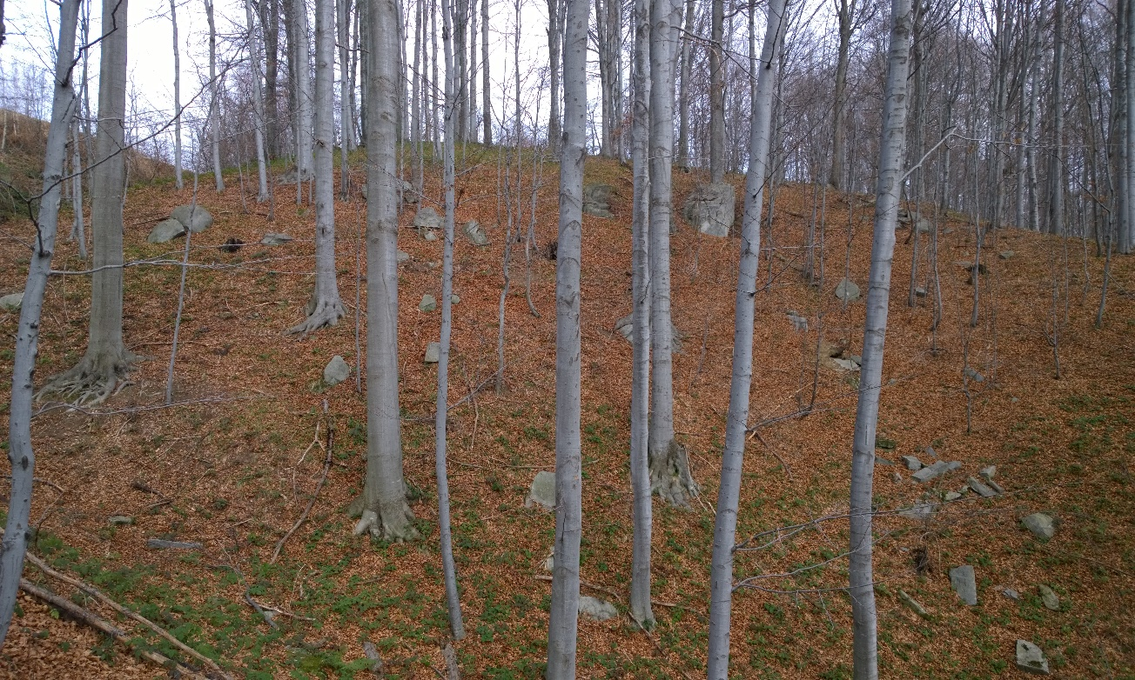
Slika 10. Umereno vlažno – srednje obezbeđeno stanište planinske šume bukve – Planinska bukova šuma sa vijukom (Festuco drymeiae-Fagetum) Mišić 1972.
(Foto: Košanin Olivera)

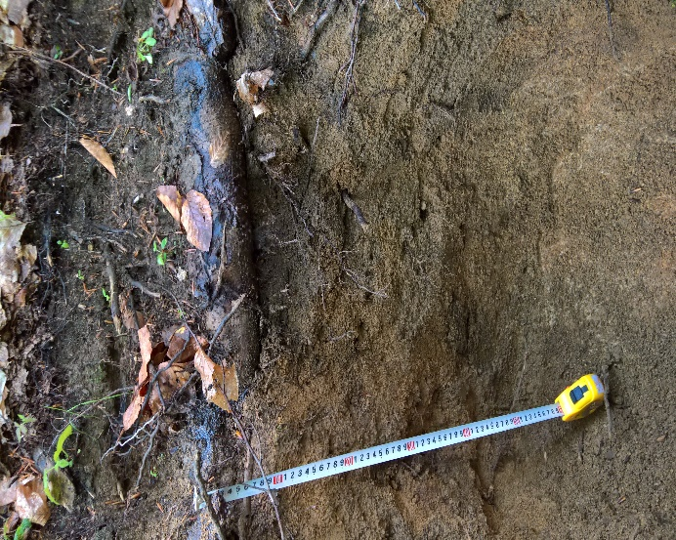
Slika 11. Distirični kambisol - srednje dubok
(Foto: Košanin Olivera)

4. Šuma bukve i jele (Polypodio-Fagetum B. Jovanović (59)1979; Syn. Abieti-Fagetum B. Jovanović 1959)
Zabeležena je samo u jednom snimku (profil br. 58). Odlikuje se jakim sklopom sprata drveća, u kome dominiraju edifikatori Fagus moesiaca i Abies alba. U spratu drveća primešano mogu da se jave: Ulmus glabra, Acer pseudoplatanus, Sorbus aucuparia i dr.
U spratu žbunja, koji je oskudan, javljaju se vrste: Sambucus racemosa, Sambucus nigra, Daphne mezereum, Euonymus latifolius, Lonicera nigra i dr.
U spratu prizemne flore su obilno zastupljene mezofilne vrste karakterističnog skupa: Oxalis acetosella, Athyrium filix-femina, Dryopteris filix-mas, Rubus hirtus, Rubus idaeus, Cardamine bulbifera, Cardamine enneaphyllos, Prenanthes purpurea, Actaea spicata, Galium rotundifolium, Senecio nemorensis i dr.
Ove šume se uglavnom javljaju na kiselim smeđim zemljištima i njihovim lesiviranim varijantama.
Na području Boranje ova zajednica je zabeležena na nadmorskoj visini od oko 836m, na jugoistočnoj ekspoziciji i na nagibu 10°.

15. EKOLOŠKA AMPLITUDA VRSTA DRVEĆA
Aktuelna distribucija glavnih vrsta drveća je u vezi sa aktuelnim stanišnim uslovima može se videti na osnovu analize staništa. Frekvencija pojavljivanja vrsta stoji u korelaciji sa intenzitetom padavina i nivoom potencijalne evapotranspiracije. Na proučavanom području Boranje procena ekoloških amplituda i, u vezi sa tim, mogućnosti rasta i gajenja glavnih vrsta drveća, nije vršena na osnovu rezultata analize staništa, iz razloga što se radi o vrlo homogenom staništu, na kojem apsolutno dominiraju bukove šume, gde stabla bukve imaju veliku pokrovnost na svim proučavanim snimcima, dok je vrlo mali broj primešanih jedinki drugih vrsta drveća, koje najčešće i odsustvuju.
Iz uvida na terenu je jasno da su sva istraživana staništa pogodna za razvoj bukve, a podaci o ekološkim amplitudama ostalih vrsta drveća, koje imaju značaj u našem podneblju su dobijeni na osnovu interpolisanih meteoroloških podataka za Boranju po Milosavljeviću (1988) i literaturnim podacima o ekološkim zahtevima određenih vrsta (Lakušić 1989; Burns et al. 1990). Na osnovu tih podataka su utvrđene visinske zone na proučavanom delu Boranje na kojima pojedine vrste mogu/ne mogu uspešno da rastu ili da se gaje (grafikon 1; tabela 15; tabela 16).

Grafikon 1. Ekološka diferencijacija vrsta vrši se prema grafikonu Lakušić (1989)
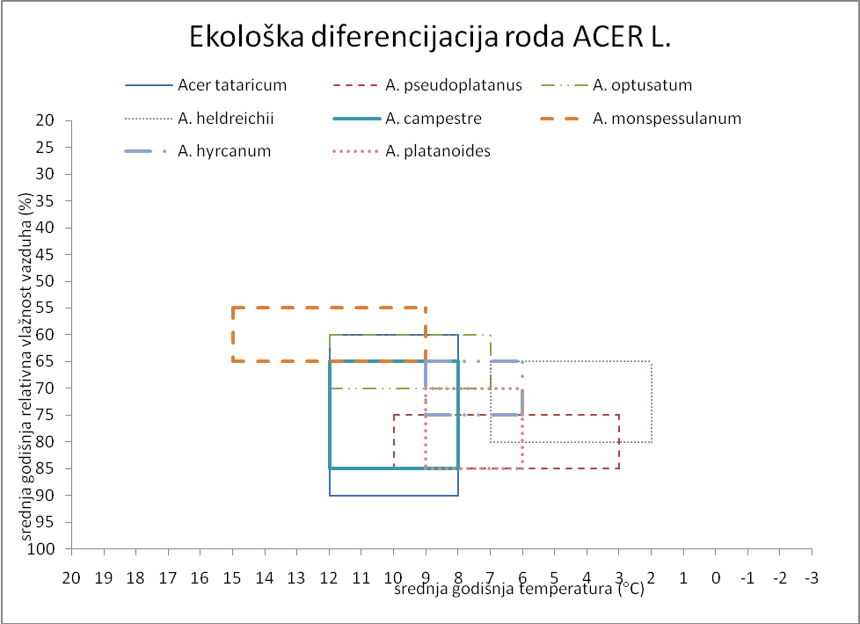

Tabela 15. Vrste drveća koju mogu da uspevaju na području G.J. “Istočna Boranja“
VRSTA | NADMORSKE VISINE (m)
Abies alba | > 700
Picea abies | > 700
Picea omorika | > 500
Pseudotsuga menziesi | sve nadmorske visine
Pinus sylvestris | > 300
Pinus peuce | > 700
Pinus strobus | > 300
Juniperus virginiana | < 500
Betula pendula | > 700
Alnus incana | > 700
Fagus moesiaca | sve nadmorske visine
Quercus petraea | < 700
Castanea sativa | < 500
Carpinus betulus | 300-700
Populus tremula | > 300
Tilia platyphyllos | > 300
Robinia pseudoacacia | sve nadmorske visine
Acer tataricum | < 700
Acer campestre | < 700
Acer platanoides | > 500
Fraxinus excelsior | sve nadmorske visine

Tabela 16. Vrste drveća koje ne mogu dobro da uspevaju na području G.J. “Istočna Boranja“
VRSTA | VRSTA
Pinus nigra | Quercus frainetto
Pinus heldreichii | Populus alba
Pinus mugo | Populus nigra
Juniperus communis | Salix alba
Juniperus oxycedrus | Tilia tomentosa
Alnus glutinosa | Tilia cordata
Betula pubescens | Acer pseudoplatanus
Carpinus orientalis | Acer heldreichii
Ostrya carpinifolia | Acer monspessulanum
Quercus pubescens | Fraxinus ornus
Quercus robur | Fraxinus angustifolia
Quercus cerris

Na kraju proučavanja vegetacije daje se spisak vaskularne flore istraživanog područja u vidu priloga.

16. MAPE ŠUMSKIH STANIŠTA
Do konačne mape šumskih staništa dolazi se preklapanjem mape WBL (slika 12) i mape Nutritivnog režima. Dodavanjem temperaturnog sloja, mogu se utvrditi razlike u zonama rasta. Na području GJ „Istočna Boranja“, celo područje istraživanja pripada jednoj zoni rasta, tako da se klase šumskih staništa dobijaju preklapanjem karata WBL i nutritivnog režima (slike 12, 13, 14 i 15 sa klasama iz tabele 17).

Tabela 17. Klase WBL
WBL | Klase | Vodni deficit
1 | Ekstremno suvo | Veoma dugi periodi pojave vodnog deficita
2 | Veoma suvo | Dugi periodi pojave vodnog deficita
3 | Suvo | Duži periodi pojave vodnog deficita
4 | Srednje suvo | Povremeno u dužim periodima vodnog deficita
5 | Malo vlažno | U kraćim peruiodima vodnog deficita
6 | Umereno vlažno | Povremeno u kraćim periopdima pojava vodnog deficita
7 | Vlažno | Retko pojava vodnog deficita
8 | Vrlo vlažno | Vrlo retko pojava vodnog deficita
9 | Ekstremno vlažno | Ekstremno retko pojava vodnog deficita

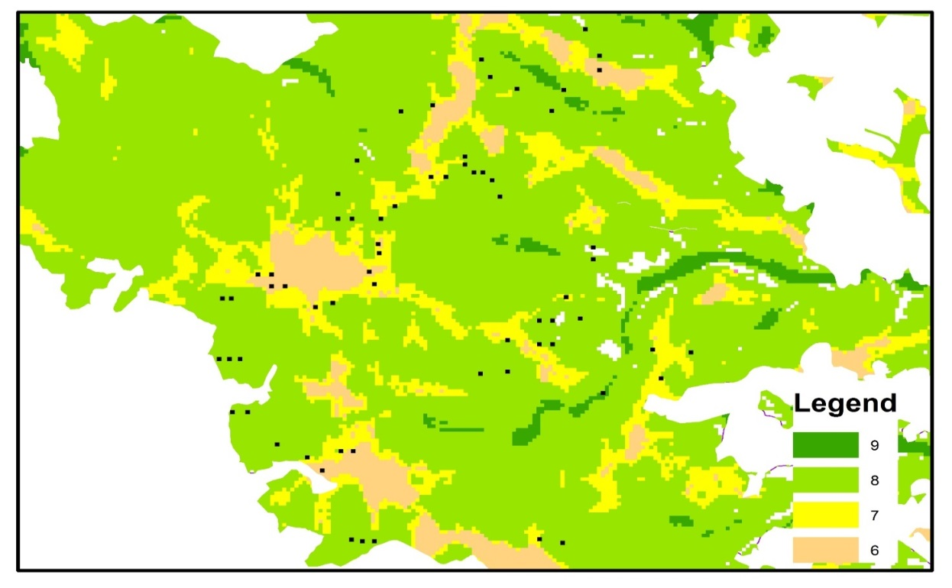
Slika 12. Karta WBL za G.J. „Istočna Boranja“
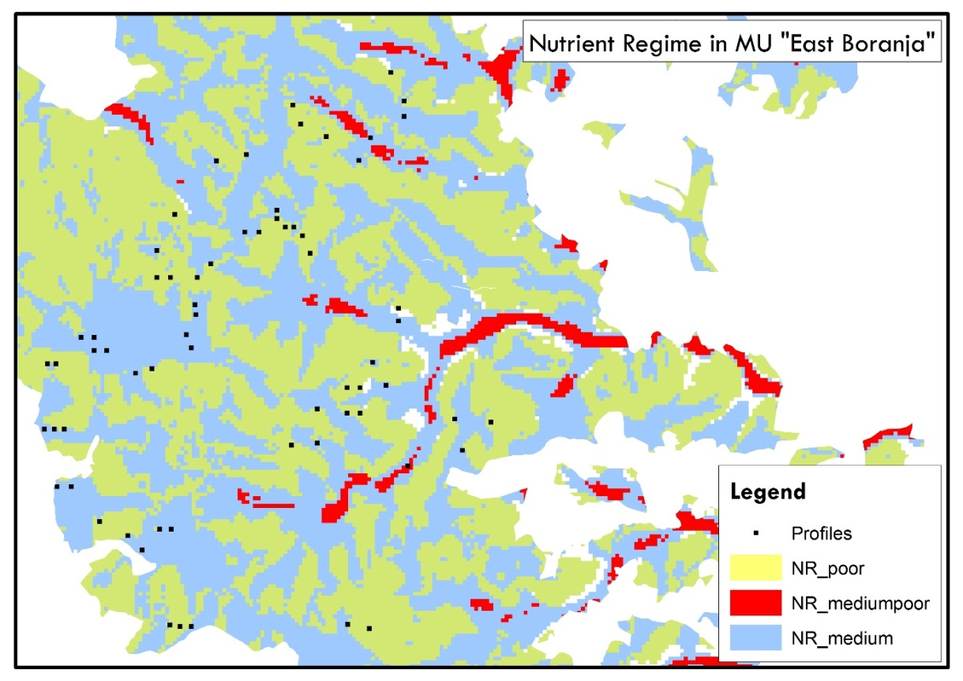
Slika 13. Karta nutritivnog režima u G.J. “Istočna Boranja“
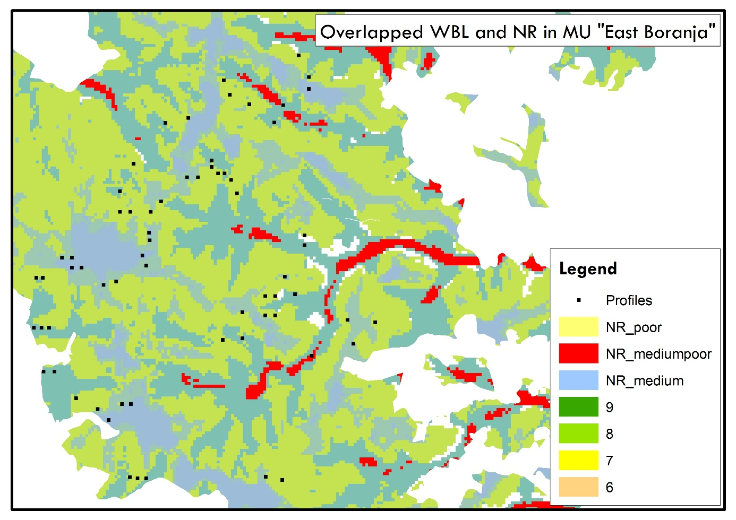
Slika 14. Preklopljena karta nutritivnog režima sa kartom vodnog bilansa

Slika 15. Tipovi staništa na području GJ“Istočna Boranja“

Na području G.J. “Istočna Boranja“ preklapanjem karata WBL i nutritivnog režima dobijeni su sledeći tipovi staništa:

- Umereno vlažno – srednje obezbeđeno stanište planinske šume bukve - planinska šuma bukve (Fagetum montanum B. Jovanović 1953; Syn. Asperulo odoratae-Fagetum B. Jovanović 1973; Syn.)
Ovaj tip staništa obuhvata šire grebene, platoe, manjih nagiba najčešće do 12,5°, neutralne ekspozicije, dubina najčešće od 50 – 80cm, uglavnom se obrazuje mul oblik humusa (mestimično i mul moder). Moguća slaba kamenitost površine i slaba skeletnost zemljišta. Na plićim, kamentim i skelenim zemljištima moguća pojava šuma bukve sa vijukom (Festuco drymeiae-Fagetum) Mišić 1972., a na mestima izražene acidifkacije javlja se zajednica šuma bukve sa bekicom (Luzulo-Fagetum) Mišić&Popović (54)1978.
- Vlažno - srednje obezbeđeno stanište planinske šume bukve - (Fagetum montanum B. Jovanović 1953; Syn. Asperulo odoratae-Fagetum B. Jovanović 1973; Syn.) – izraženiji nagibi (u odnosu na predhodni tip staništa), obično od 12,5 – 15° (max 20°). Dubina zemljišta najčešće 50 – 80cm. Mul moder tip humusa.

- Vrlo vlažno – srednje obezbeđeno stanište planinske šume bukve - (Fagetum montanum B. Jovanović 1953; Syn. Asperulo odoratae-Fagetum B. Jovanović 1973; Syn.) – izraženiji nagibi, najčešće od 15 – 30°, zemljište je najčešće duboko od 80 – 120cm, obrazuje se mul moder do moder tip humusa.

- Vrlo vlažno – siromašno stanište planinske šume bukve -(Fagetum montanum B. Jovanović 1953; Syn. Asperulo odoratae-Fagetum B. Jovanović 1973; Syn.) – nagibi izraženiji (najčešće 15 od 30°), obrazuje se moder tip humusa, dubina profila nešto manja u odnosu na tip staništa 4, najčešće 60 – 100cm.

- Ekstremno vlažno – siromašno do srednje obezbeđeno stanište planinske šume bukve - (Fagetum montanum B. Jovanović 1953; Syn. Asperulo odoratae-Fagetum B. Jovanović 1973; Syn.) - niže pH vrednosti, moder humus.

Pojava acidofilnih šuma bukve sa bekicama (Luzulo-Fagetum Mišić&Popović (54)1978 i planinskih šuma bukve sa vijukom (Festuco drymeiae-Fagetum) Mišić 1972., na području GJ“Istočna Boranja“ orografko-edafski je uslovljena, sporadično se javlja, ne zahvatajući veće površine.

17. LITERATURA
Albert Reif (principal investigator), Thorsten Behrens, Rade Cvetičanin, Stefanie Gärtner, Milan Gazdić, Milan Knežević, Metodi Panev, Srdjan Pejović, Marko Perović, Sofche Spasikova, Ulrich Steinrücken, Axel Weinreich (2016): Improvement of the forest ecological knowledge base for sustainable forestry and forest conservation in Montenegro. Project Report AZ 30623. Freiburg.
Allen, R. G., Pereira, L. S., Raes, D., & Smith, M. 1998. Crop Evapotranspiration-Guidelines for Computing Crop Water Requirements-FAO. Irrigation and drainage paper 56. FAO, Rome, 300(9).
Caspari, T., and H. Schack-Kirchner. 2008. Soil Description: A Field Guide. Institute of Soil Science and Forest Nutrition, Albert-Ludwigs University, Freiburg I Br., Germany.
Ellenberg, H., Leuschner, Ch. (2010): Vegetation Mitteleuropas mit den Alpen. In ökologischer, dynamischer und historischer Sicht. 1334 pp., 6., erweiterte Auflage. Ulmer, Stuttgart.
Frank, E.c., Lee, R. 1966. Potential Solar Beam Irradiation on Slopes: Tables for 30º to 50 º. Latitude. U.S. Forest Service Research Paper RM-18, 116 pp., Fort Collins.
Grüneklee, W. (2016): Site mapping system in Hesse - Presentation. Project: Implementation of an innovative forest management planning considering economic, ecological and social aspects in Serbia. Belgrade.
Hoch, G., Körner, Ch. 2012. Global Patterns of Mobile Carbon Stores in Trees at the High-Elevation Tree Line. - Global Ecology and Biogeography (Global Ecol. Biogeogr.) 21, 861–871.
Horvat, I., Glavač, V., Ellenberg, H. 1974. Vegetation Südosteuropas. 768 S., Fischer, Stuttgart.
Jasiewicz, J., Stepinski, T.F 2013. Geomorphons - a Pattern Recognition Approach to Classification and Mapping of Lanforms. Geomorphology 182, pp. 147-156.
Josifović, M. 1977: Flora SR Srbije i–iX. SaNU, Beograd, 1970.
Jovanović, B., 2007. Dendrologija-udzbenik. Univerzitet u Beogradu-Šumarski fakultet, Beograd.
Körner, Ch. 2003. Alpine Plant Life. Functional Plant Ecology of High Mountain Ecosystems. 344 pp., Springer, Heidelberg.
Milosavljević, M. (1988): Klimatologija. Naučna knjiga, Beograd.
Samaras, D. A., Gaertner, S., Reif, A., Theodoropoulos, K. (2015). Drought Effects on the Floristic Differentiation of Greek Fir Forests in the Mountains of Central Greece. iForest (early view): e1-e12 [online 2015-04-08] URL: http://www. sisef. it/iforest/contents/? id= ifor1214-007. Communicated by: Paola Mairota.
Steinrücken, U., Behrenes, T. (2017): Water balance level – Short manual. Soillution. Heusweiler.
Stepinski, T. F., Jasiewicz, J. 2011. Geomorphons – A New Approach to Classification of Landforms. Proceedings of Geomorphometry 2011, 109-112
Tomić, Z. 2004. Šumarska fitocenologija. Univerzitet u Beogradu-Šumarski fakultet, Beograd.
Turc, L. 1961. Estimation of Irrigation Water Requirements, Potential Evapotranspiration: a Simple Climatic Formula Evolved Up To Date. - Ann Agron 12:13–49
Turc, L. 1963. Evaluation des besoins en eau d'irrigation, évapotranspiration potentielle, formulation simplifié et mise à jour. - Ann. Agron., 12: 13-49.
Trajković, S (2009): Metode proračuna potreba za vodom u navodnjavanja. Univerzitet u Nišu. Građevinsko-arhitektonski fakultet.
Trajkovic, S., and Stojnic, V., Simple daily ET0 estimation techniques, Facta Universitatis, Series: Architecture and Civil Engineering, 6(2), 187-192, 2008.
Trajkovic, S. and Kolakovic, S., Wind-adjusted Turc equation for estimating reference evapotranspiration, Hydrology Research, 40(1), 45-52, 2009a.
Van der Maarel, E. 1979. Transformation of Cover-Abundance Values in Phytosociology and Its Effects on Community Similarity. - Vegetatio 39: 97-114.
Vujević, P. (1948) Meteorologija. Beograd: Prosveta.
Yokoyama, R., Shlrasawa, M., Pike, R.J. 2002. Visualizing topography by openness: A new application of image processing to digital elevation models. Photogramm. Eng. Remote Sensing 2002, 68, 251–266.

Prilog 1. Spisak zabeleženih vaskularnih biljnih vrsta u fitocenološkim snimcima na Boranji
Abies alba Mill. | Helleborus odorus Waldst. & Kit.
Acer platanoides L. | Hieracium bauchini Besser
Actaea spicata L. | Lamium galeobdolon (L.)Crantz
Aegopodium podagraria L. | Lamium maculatum L.
Anemone nemorosa L. | Luzula luzuloides (Lam.)Dandy&Willmott
Arum maculatum L. | Mercurialis perennis L.
Asperula odorata L. | Mycelis muralis Dumort
Athyrium filix-femina (L.)Roth | Oxalis acetosella L.
Calamintha officinalis Moench | Poa nemoralis Boiss.
Cardamine bulbifera (L.)Crantz | Polygonatum multiflorum (L.)All.
Cardamine enneaphyllos (L.)Crantz | Polypodium vulgare L.
Carex divulsa Stokes | Polystichum aculeatum (L.)Roth
Carex sylvatica Huds. | Polystichum setiferum (Forsk.)Woynar
Chelidonium majus L. | Prunella vulgaris L.
Circaea lutetiana L. | Pteridium aquilinum (L.)Kuhn
Cytisus hirsutus L. | Pulmonaria officinalis L.
Dryopteris filix-mas (L.)Schott | Quercus petraea (Matt.)Liebl.
Epilobium montanum L. | Rubus hirtus Waldst. & Kit.
Euonymus latifolius (L.)Mill. | Rumex sanguineus L.
Eupatorium cannabinum L. | Ruscus hypoglossum L.
Euphorbia amygdaloides L. | Salvia glutinosa L.
Fagus sylvatica L. | Salvia pratensis L.
Festuca drymeia Mert. & Koch | Sambucus nigra L.
Galeopsis speciosa Mill. | Scrophularia nodosa L.
Galium rotundifolium L. | Stachys sylvatica L.
Genista pilosa L. | Stellaria media (L.)Vill.
Genista tinctoria L. | Ulmus glabra L.
Geranium robertianum L. | Veronica persica Poir.
Glechoma hirsuta Waldst. & Kit. | Veronica urticifolia Jacq.
Hedera helix L. | Viola sylvestris Lam.

ПРИЛОГ 11

Слика 1: Карта ерозије на истраживаном подручју
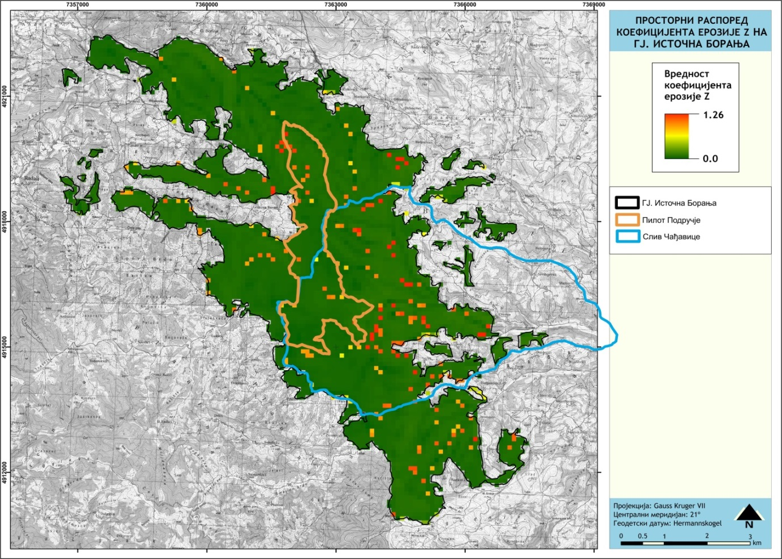

ПРИЛОГ 12

Слика 2: Категорије ерозије на истраживаном подручју
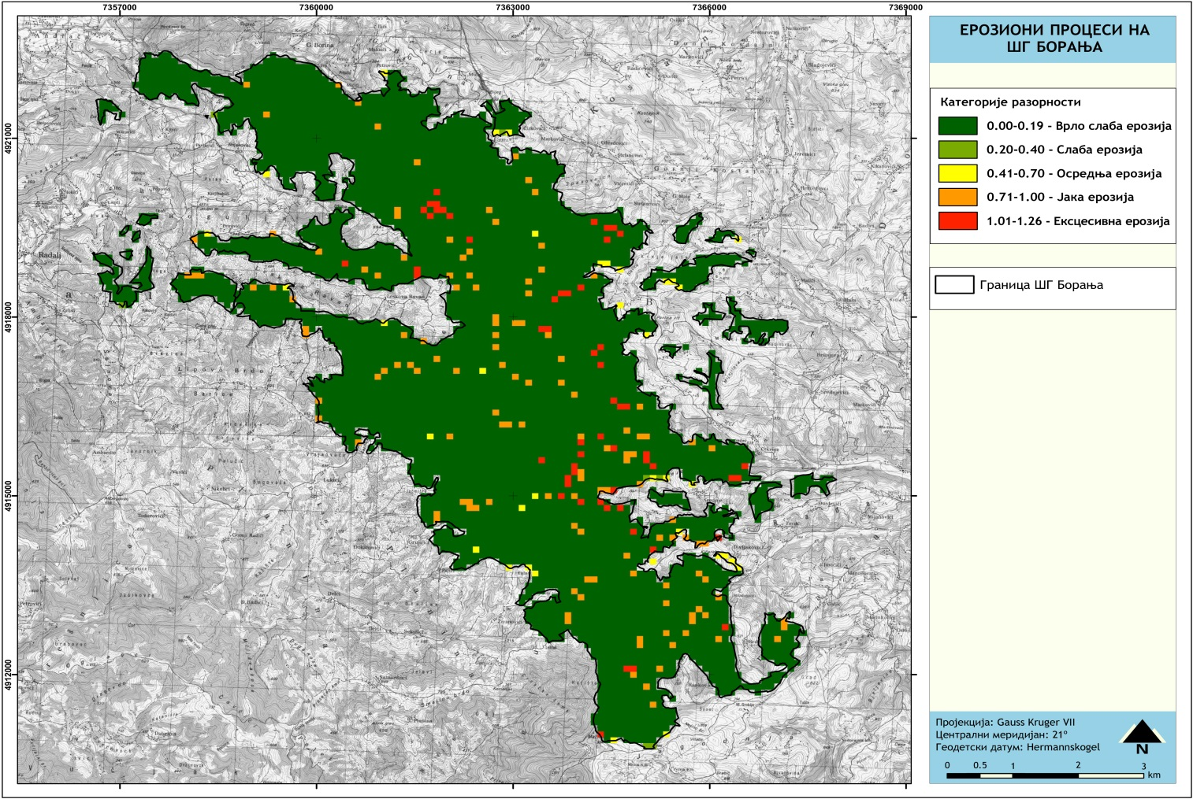

ПРИЛОГ 13

Слика 3: Карта ризика појаве ерозионих процеса

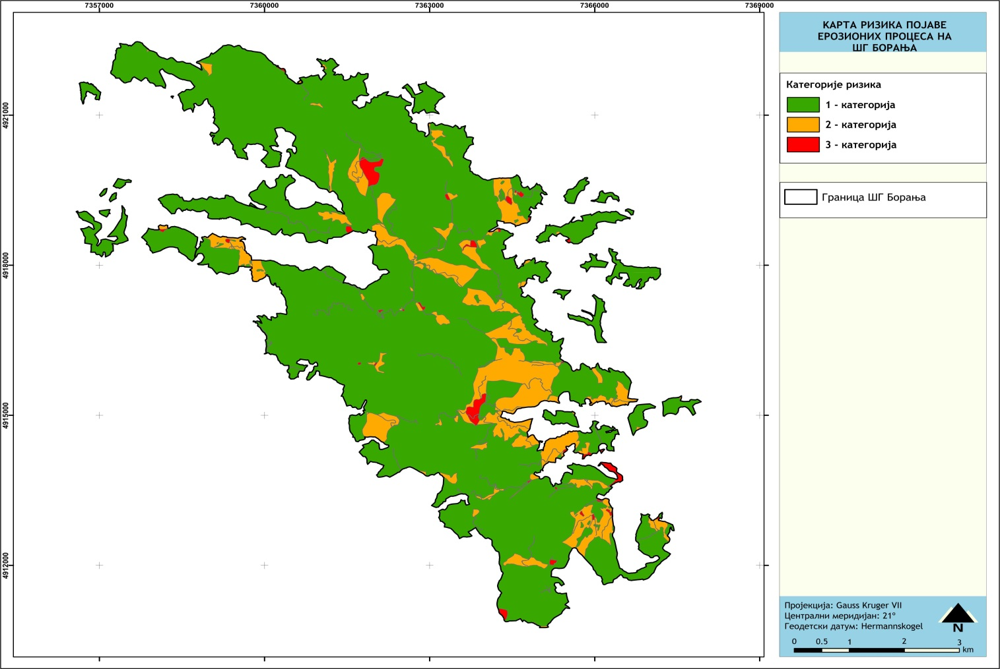

ПРИЛОГ 14
Слика 4: Топографска карта пилот подручја
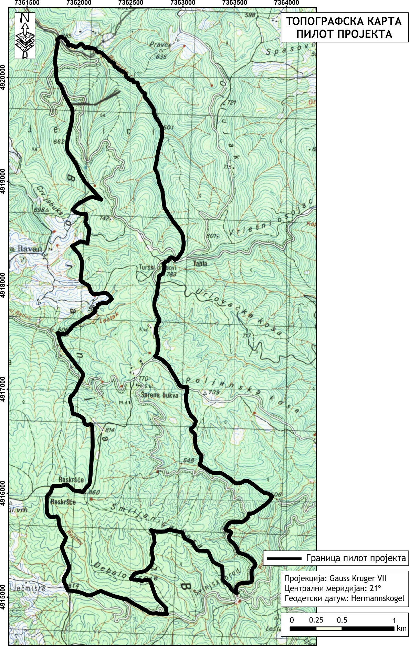

ПРИЛОГ 15

Слика 5: Орто-фото снимак пилот подручја
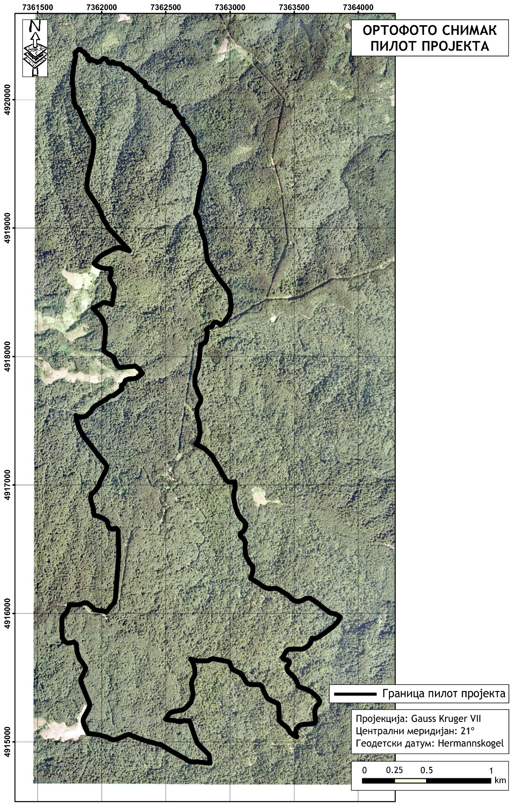

ПРИЛОГ 16
Слика 6: Карта ерозионих процеса на пилот подручју
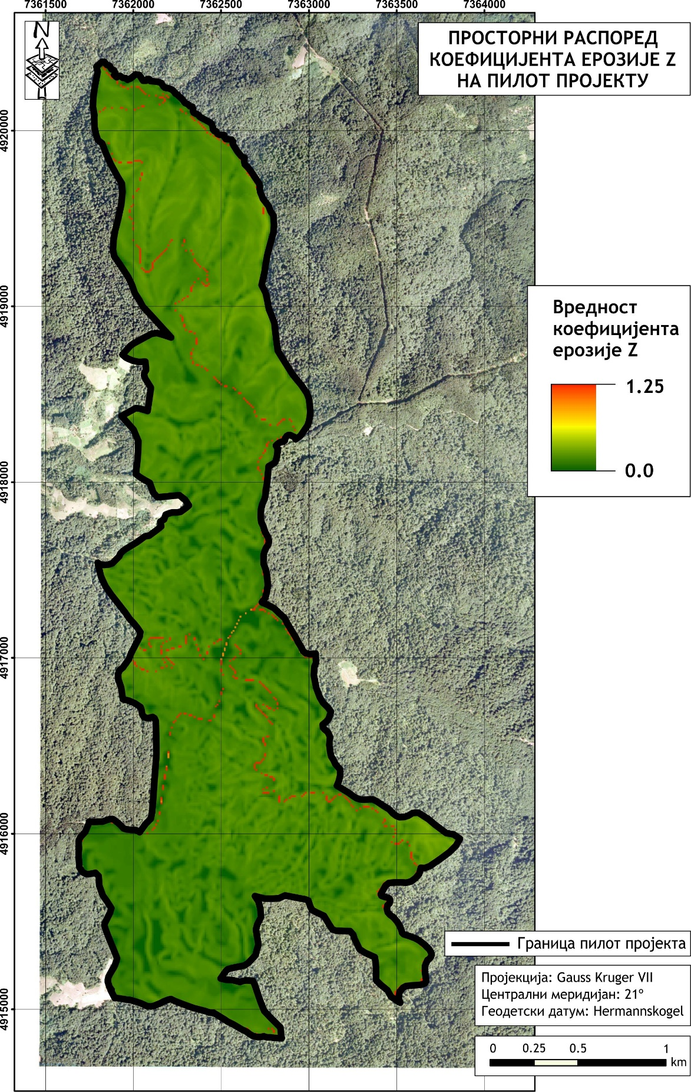
ПРИЛОГ 17
Слика 7: Категорије ерозије на пилот подручју

